Сведения
о доходах, расходах, об имуществе и обязательствах имущественного характера
начальника отдела по городскому округу ЗАТО г. Фокино
департамента труда и социального развития Приморского края
(полное наименование занимаемой должности)
и членов его семьи за период с 1 января по 31 декабря 2014 года
 | Декларированный  годовой доход  за 2013 г.  (руб.) | Перечень объектов недвижимого имущества и транспортных средств, принадлежащих на праве собственности |  |  |  | Перечень объектов недвижимого имущества, находящихся в пользовании
 | Декларированный  годовой доход  за 2013 г.  (руб.) | вид объектов недвижимости | площадь (кв. м.) | страна расположения | транспортные средства | вид объектов недвижимости | площадь (кв. м.) | страна расположения
Белоброва Ольга Львовна | 905837,85 | квартира  (индивидуальная) | 65,8 | Россия | HONDA FIT | Земельный участок | 19+2 | Россия
Супруг | 353057,01 | нет |  |  | 1. NISSAN X-TRAIL  2. TOYOTA IST  3. Лодка резиновая «Forward» 320KID с мотором SUZUKI 4DF | Квартира | 65,8 | Россия
Сведения об источниках получения средств, за счет которых совершена сделка по приобретению земельного участка, другого объекта недвижимого имущества, транспортного средства, ценных бумаг, акций (долей участия, паев в уставных (складочных) капиталах организаций, если сумма сделки превышает общий доход служащего (работника) и его супруги (супруга) за три последних года, предшествующих совершению сделки
Сделки не совершались

СВЕДЕНИЯ
о доходах, расходах, об имуществе и обязательствах имущественного характера
консультанта отдела по ГО ЗАТО г. Фокино департамента труда и социального развития Приморского края
(полное наименование занимаемой должности)
и членов его семьи за период с 1 января по 31 декабря 2014 года
 | Декларированный  годовой доход  за 2014 г.  (руб.) | Перечень объектов недвижимого имущества и  транспортных средств, принадлежащих на праве  собственности |  |  |  | Перечень объектов недвижимого  имущества, находящихся в  пользовании
 | Декларированный  годовой доход  за 2014 г.  (руб.) | вид объектов  недвижимости | площадь  (кв. м) | страна  расположения | транспортные  средства | вид объектов  недвижимости | площадь  (кв. м) | страна  расположения
Бабенко Жанна Борисовна | 685063,30 | Квартира  (общая долевая - 1/2  доли)  Дачный земельный участок (индивидуальная) | 67,1  1500 | Россия  Россия | Honda Cross Road | нет
Супруг | 114836,78 | нет |  |  | нет | Квартира  Дачный земельный участок | 67,1  1500 | Россия  Россия
Дочь | нет | нет |  |  | нет | Квартира  Дачный земельный участок | 67,1  1500 | Россия  Россия
Сведения об источниках получения средств, за счет которых совершена сделка по приобретению земельного участка, другого объекта недвижимого имущества, транспортного средства, ценных бумаг, акций (долей участия, паев в уставных (складочных) капиталах организаций, если сумма сделки превышает общий доход служащего (работника) и его супруги (супруга) за три последних года, предшествующих совершению сделки
Сделки не совершались

СВЕДЕНИЯ
о доходах, расходах, об имуществе и обязательствах имущественного характера
начальника отдела административного территориального управления Первомайского района департамента труда и социального развития Приморского края
(полное наименование занимаемой должности)
и членов его семьи за период с 1 января по 31 декабря 2014 года

 | Декларированный  годовой доход  за 2014 г.  (руб.) | Перечень объектов недвижимого имущества и  транспортных средств, принадлежащих на праве  собственности |  |  |  | Перечень объектов недвижимого  имущества, находящихся в  пользовании
 | Декларированный  годовой доход  за 2014 г.  (руб.) | вид объектов  недвижимости | площадь  (кв. м) | страна  расположения | транспортные  средства | вид объектов  недвижимости | площадь  (кв. м) | страна  расположения
Бондарева Анастасия Игоревна | 782 637,71 | долевая | 49,7 | Россия | Toyota Land Cruiser Prado  Nissan Note | квартира | 42,7 | Россия
Сведения об источниках получения средств, за счет которых совершена сделка по приобретению земельного участка, другого объекта недвижимого имущества, транспортного средства, ценных бумаг, акций (долей участия, паев в уставных (складочных) капиталах организаций, если сумма сделки превышает общий доход служащего (работника) и его супруги (супруга) за три последних года, предшествующих совершению сделки

СВЕДЕНИЯ
о доходах, расходах, об имуществе и обязательствах имущественного характера
начальника отдела по Лазовскому муниципальному району департамента
труда и социального развития Приморского края
(полное наименование занимаемой должности)
и членов его семьи за период с 1 января по 31 декабря 2014 года

 | Декларированный  годовой доход  за 2014 г.  (руб.) | Перечень объектов недвижимого имущества и  транспортных средств, принадлежащих на праве  собственности |  |  |  | Перечень объектов недвижимого  имущества, находящихся в  пользовании
 | Декларированный  годовой доход  за 2014 г.  (руб.) | вид объектов  недвижимости | площадь  (кв. м) | страна  расположения | транспортные  средства | вид объектов  недвижимости | площадь  (кв. м) | страна  расположения
Никифорова Татьяна Викторовна | 1110790,19 | Жилой дом  Земельный участок | 30,1  2500,0 | Россия  Россия | Не имею | Не имею
супруг | 351966,08 | Квартира  (общая долевая,1/2 доля в праве)  Сенокос  Земельный пай | 62,1  30000,0  101000,0 | Россия  Россия  Россия | Не имеет | Не имеет
Сведения об источниках получения средств, за счет которых совершена сделка по приобретению земельного участка, другого объекта недвижимого имущества, транспортного средства, ценных бумаг, акций (долей участия, паев в уставных (складочных) капиталах организаций, если сумма сделки превышает общий доход служащего (работника) и его супруги (супруга) за три последних года, предшествующих совершению сделки
Сделки не совершались

СВЕДЕНИЯ
о доходах, расходах, об имуществе и обязательствах имущественного характера
главного консультанта отдела по Лазовскому муниципальному району департамента
труда и социального развития Приморского края
(полное наименование занимаемой должности)
и членов его семьи за период с 1 января по 31 декабря 2014 года

 | Декларированный  годовой доход  за 2014 г.  (руб.) | Перечень объектов недвижимого имущества и  транспортных средств, принадлежащих на праве  собственности |  |  |  | Перечень объектов недвижимого  имущества, находящихся в  пользовании
 | Декларированный  годовой доход  за 2014 г.  (руб.) | вид объектов  недвижимости | площадь  (кв. м) | страна  расположения | транспортные  средства | вид объектов  недвижимости | площадь  (кв. м) | страна  расположения
Сесь Александр  Алексеевич | 625353,60 | Квартира  (общая долевая,1/2 доля в праве)  Земельный участок | 43,6  47500,00 | Россия  Россия | Toyota Sprinter Carib,  Toyota TownAce | Не имею
супруга | 319141,85 | Квартира  (общая долевая,1/2 доля в праве) | 43,6 | Россия |  | Не имеет
Сведения об источниках получения средств, за счет которых совершена сделка по приобретению земельного участка, другого объекта недвижимого имущества, транспортного средства, ценных бумаг, акций (долей участия, паев в уставных (складочных) капиталах организаций, если сумма сделки превышает общий доход служащего (работника) и его супруги (супруга) за три последних года, предшествующих совершению сделки
Сделки не совершались

СВЕДЕНИЯ
о доходах, расходах, об имуществе и обязательствах имущественного характера
заместителя начальника отдела по Дальнереченскому городскому округу
Департамента труда и социального развития Приморского края
(полное наименование занимаемой должности)
за период с 1 января по 31 декабря 2014 года

 | Декларированный  годовой доход  за 2014г.  (руб.) | Перечень объектов недвижимого имущества и  транспортных средств, принадлежащих на праве  собственности |  |  |  | Перечень объектов недвижимого  имущества, находящихся в  пользовании
 | Декларированный  годовой доход  за 2014г.  (руб.) | вид объектов  недвижимости | площадь  (кв. м) | страна  расположения | транспортные  средства | вид объектов  недвижимости | площадь  (кв. м) | страна  расположения
Крикун  Татьяна  Петровна | 1 007 116,92 | Квартира  (индивидуальная) | 39,3 | Россия | Не имею | Не имею
Сведения об источниках получения средств, за счет которых совершена сделка по приобретению земельного участка, другого объекта недвижимого имущества, транспортного средства, ценных бумаг, акций (долей участия, паев в уставных (складочных) капиталах организаций, если сумма сделки превышает общий доход служащего (работника) и его супруги (супруга) за три последних года, предшествующих совершению сделки
Сделки не совершались

СВЕДЕНИЯ
о доходах, расходах, об имуществе и обязательствах имущественного характера
начальника отдела по Дальнереченскому городскому округу
Департамента труда и социального развития Приморского края
(полное наименование занимаемой должности)
за период с 1 января по 31 декабря 2014 года

 | Декларированный  годовой доход  за 2014г.  (руб.) | Перечень объектов недвижимого имущества и  транспортных средств, принадлежащих на праве  собственности |  |  |  | Перечень объектов недвижимого  имущества, находящихся в  пользовании
 | Декларированный  годовой доход  за 2014г.  (руб.) | вид объектов  недвижимости | площадь  (кв. м) | страна  расположения | транспортные  средства | вид объектов  недвижимости | площадь  (кв. м) | страна  расположения
Зозуля Виолетта Петровна | 123 948,15 | Не имею |  |  | Не имею | Не имею
Сведения об источниках получения средств, за счет которых совершена сделка по приобретению земельного участка, другого объекта недвижимого имущества, транспортного средства, ценных бумаг, акций (долей участия, паев в уставных (складочных) капиталах организаций, если сумма сделки превышает общий доход служащего (работника) и его супруги (супруга) за три последних года, предшествующих совершению сделки
Сделки не совершались

СВЕДЕНИЯ
о доходах, расходах, об имуществе и обязательствах имущественного характера
заместителя начальника отдела административного территориального управления Первомайского района департамента труда и социального развития Приморского края
(полное наименование занимаемой должности)
и членов его семьи за период с 1 января по 31 декабря 2014 года

 | Декларированный  годовой доход  за 2014 г.  (руб.) | Перечень объектов недвижимого имущества и  транспортных средств, принадлежащих на праве  собственности |  |  |  | Перечень объектов недвижимого  имущества, находящихся в  пользовании
 | Декларированный  годовой доход  за 2014 г.  (руб.) | вид объектов  недвижимости | площадь  (кв. м) | страна  расположения | транспортные  средства | вид объектов  недвижимости | площадь  (кв. м) | страна  расположения
Токарева Ирина Викторовна | 642715,0 | Не имеет |  |  | Не имеет | 1) Земельный участок (фактическое предоставление)  2) Земельный участок под гаражом (фактическое предоставление)  3) Часть жилого дома (фактическое предоставление)  4) Гараж (фактическое предоставление) | 1) 538,0  2) 34,53  3) 18,4  4) 18,3 | Россия  Россия  Россия  Россия
Супруг  Токарев Виктор Владимирович | 143057,0 | 1) Земельный участок (индивидуальная собственность)  2) Земельный участок под гаражом (общая долевая собственность)  3) Часть жилого дома (индивидуальная собственность)  4) Гараж (индивидуальная собственность) | 1) 538,0  2) 34,53  3) 18,4  4) 18,3 | Россия  Россия  Россия  Россия | 1) Toyota Corolla  2) Toyota Probox | Не имеет |  | Россия
Сведения об источниках получения средств, за счет которых совершена сделка по приобретению земельного участка, другого объекта недвижимого имущества, транспортного средства, ценных бумаг, акций (долей участия, паев в уставных (складочных) капиталах организаций, если сумма сделки превышает общий доход служащего (работника) и его супруги (супруга) за три последних года, предшествующих совершению сделки

СВЕДЕНИЯ
о доходах, расходах, об имуществе и обязательствах имущественного характера
начальника отдела по городскому округу ЗАТО Большой Камень департамента труда и социального развития Приморского края
(полное наименование занимаемой должности)
и членов его семьи за период с 1 января по 31 декабря 2014 года

 | Декларированный  годовой доход  за 2014 г.  (руб.) | Перечень объектов недвижимого имущества и  транспортных средств, принадлежащих на праве  собственности |  |  |  | Перечень объектов недвижимого  имущества, находящихся в  пользовании
 | Декларированный  годовой доход  за 2014 г.  (руб.) | вид объектов  недвижимости | площадь  (кв. м) | страна  расположения | транспортные  средства | вид объектов  недвижимости | площадь  (кв. м) | страна  расположения
Чепуштанова Анна Васильевна | 1 147 347 | Квартира  (совместная) | 55,7 | Россия | не имею | не имею
супруг | 876 444 | Квартира  (совместная) | 55,7 | Россия | Toyota  Camry  Toyota  RAV 4 | не имеет
Сведения об источниках получения средств, за счет которых совершена сделка по приобретению земельного участка, другого объекта недвижимого имущества, транспортного средства, ценных бумаг, акций (долей участия, паев в уставных (складочных) капиталах организаций, если сумма сделки превышает общий доход служащего (работника) и его супруги (супруга) за три последних года, предшествующих совершению сделки
Автомобиль Toyota RAV 4 950 000 заработная плата

СВЕДЕНИЯ
о доходах, расходах, об имуществе и обязательствах имущественного характера
заместителя начальника отдела по городскому округу Большой Камень
департамента труда и социального развития Приморского края
(полное наименование занимаемой должности)
за период с 1 января по 31 декабря 2014 года

 | Декларированный  годовой доход  за 2014 г.  (руб.) | Перечень объектов недвижимого имущества и  транспортных средств, принадлежащих на праве  собственности |  |  |  | Перечень объектов недвижимого  имущества, находящихся в  пользовании
 | Декларированный  годовой доход  за 2014 г.  (руб.) | вид объектов  недвижимости | площадь  (кв. м) | страна  расположения | транспортные  средства | вид объектов  недвижимости | площадь  (кв. м) | страна  расположения
Ковалева  Светлана  Валенти  новна | 656728,94 | Квартира  (1/3 доля в общей долевой собственности) | 43,4 | Россия | Не имею | Не имею
Сведения об источниках получения средств, за счет которых совершена сделка по приобретению земельного участка, другого объекта недвижимого имущества, транспортного средства, ценных бумаг, акций (долей участия, паев в уставных (складочных) капиталах организаций, если сумма сделки превышает общий доход служащего (работника) и его супруги (супруга) за три последних года, предшествующих совершению сделки
Сделки не совершались

СВЕДЕНИЯ
о доходах, расходах, об имуществе и обязательствах имущественного характера
заместителя начальника отдела по Кировскому муниципальному району департамента труда и социального развития Приморского края
(полное наименование занимаемой должности)
и членов его семьи за период с 1 января по 31 декабря 2014 года

 | Декларированный  годовой доход  за 2014 г.  (руб.) | Перечень объектов недвижимого имущества и  транспортных средств, принадлежащих на праве  собственности |  |  |  | Перечень объектов недвижимого  имущества, находящихся в  пользовании
 | Декларированный  годовой доход  за 2014 г.  (руб.) | вид объектов  недвижимости | площадь  (кв. м) | страна  расположения | транспортные  средства | вид объектов  недвижимости | площадь  (кв. м) | страна  расположения
Муратова Вера Викторовна | 2617222,87 | Квартира 2-х комнатная  (индивидуальная)  Квартира 1-но комнатная  (индивидуальная) | 48,6  29,2 | Россия  Россия | Не имею | Гаражный бокс  Земельный участок под гаражом | 30  30 | Россия  Россия
супруг | 330991,36 | Жилой дом  (индивидуальная)  Земельный участок- усадьба жилого дома (индивидуальная) | 31,5  1500 | Россия  Россия | Тайота Камри  УАЗ-459 Д | Квартира  Гаражный бокс  Земельный участок под гаражом | 48,6  30  30 | Россия  Россия  Россия
Сведения об источниках получения средств, за счет которых совершена сделка по приобретению земельного участка, другого объекта недвижимого имущества, транспортного средства, ценных бумаг, акций (долей участия, паев в уставных (складочных) капиталах организаций, если сумма сделки превышает общий доход служащего (работника) и его супруги (супруга) за три последних года, предшествующих совершению сделки
Сделки не совершались

СВЕДЕНИЯ
о доходах, расходах, об имуществе и обязательствах имущественного характера
начальника отдела по Пограничному муниципальному району департамента труда и социального развития Приморского края
(полное наименование занимаемой должности)
и членов его семьи за период с 1 января по 31 декабря 2014 года

 | Декларированный  годовой доход  за 2014 г.  (руб.) | Перечень объектов недвижимого имущества и  транспортных средств, принадлежащих на праве  собственности |  |  |  | Перечень объектов недвижимого  имущества, находящихся в  пользовании
 | Декларированный  годовой доход  за 2014 г.  (руб.) | вид объектов  недвижимости | площадь  (кв. м) | страна  расположения | транспортные  средства | вид объектов  недвижимости | площадь  (кв. м) | страна  расположения
Ландграф  Мирослава  Станисла  вовна | 984776,87 | Квартира  (индивидуальная) | 16,9 | Россия | Нет | Квартира  Земельный участок под  гаражом  Гараж | 47,8  24,0  24,0 | Россия  Россия  Россия
супруг | 207884,41 | Часть жилого дома  (общая долевая, 1/3 доля в праве)  Земельный участок  (общая долевая, 1/3 доля в праве) | 37,4  1200 | Россия  Россия | Toyota  Ipsum | Квартира | 47,8 | Россия
Сведения об источниках получения средств, за счет которых совершена сделка по приобретению земельного участка, другого объекта недвижимого имущества, транспортного средства, ценных бумаг, акций (долей участия, паев в уставных (складочных) капиталах организаций, если сумма сделки превышает общий доход служащего (работника) и его супруги (супруга) за три последних года, предшествующих совершению сделки
Сделки не совершались

Сведения
о доходах, расходах, об имуществе и обязательствах имущественного характера
главного консультанта отдела по Пограничному муниципальному району департамента труда и социального развития Приморского края и членов его семьи
(полное наименование должности государственной гражданской службы Приморского края)
за период с 01 января по 31 декабря 2014 года
 | Декларирован-ный годовой доход за  2014 г.  (руб.) | Перечень объектов недвижимого имущества и транспортных средств, принадлежащих на праве собственности |  |  |  | Перечень объектов недвижимого имущества, находящихся в пользовании
 | Декларирован-ный годовой доход за  2014 г.  (руб.) | вид объектов недвижимости | площадь (кв. м.) | страна расположения | транспортные средства | вид объектов недвижимости | площадь (кв. м.) | страна расположения
Богомолова  Елена Александровна | 1520501,66 | 1) земельный участок (индивидуальная собственность);  2) Жилой дом  (индивидуальная собственность);  3) Квартира  (индивидуальная собственность) | 1685,00  37,90  41,30 | Россия  Россия  Россия | Автомобиль легковой:  SUZUKI ECKUDO  (индивидуаль-ная собственность) | Не имею
Сын | Не имеет | Не имеет |  |  | Не имеет | Квартира | 41,30 | Россия
Сведения об источниках получения средств, за счет которых совершена сделка по приобретению земельного участка, другого объекта недвижимого имущества, транспортного средства, ценных бумаг, акций (долей участия, паев в уставных (складочных) капиталах организаций, если сумма сделки превышает общий доход служащего (работника) и его супруги (супруга) за три последних года, предшествующих совершению сделки
Сделки, суммы которых превышают общий доход служащего и его супруга за три последних года, не совершались

Сведения
о доходах, расходах, об имуществе и обязательствах имущественного характера
консультанта отдела по Дальнереченскому муниципальному району департамента_труда и социального развития Приморского края
и членов его семьи за период с 01 января по 31 декабря 2014 года

 | Декларированный  годовой доход  за 2014г.  (руб.) | Перечень объектов недвижимого имущества и  транспортных средств, принадлежащих на праве  собственности |  |  |  | Перечень объектов недвижимого  имущества, находящихся в  пользовании
 | Декларированный  годовой доход  за 2014г.  (руб.) | вид объектов  недвижимости | площадь  (кв. м) | страна  расположения | транспортные  средства | вид объектов  недвижимости | площадь  (кв. м) | страна  расположения
Бубненкова  Наталья  Михайловна | 788068,3 | нет |  |  | нет | 1)жилой дом, 2)земельный участок | 40,7  1187,0 | Россия  Россия
Супруг | 926450,8 | 1)жилой дом (индивидуальная)  2)земельный участок (индивидуальная) | 40,7  1187,0 | Россия  Россия | 1)Тойота-  Камри  2)Тойота Спринтер | квартира | 64,8 | Россия
Дочь | нет | нет |  |  | нет | 1)жилой дом, 2)земельный участок | 40,7  1187,0 | Россия  Россия
Сведения об источниках получения средств, за счет которых совершена сделка по приобретению земельного участка, другого объекта недвижимого имущества, транспортного средства, ценных бумаг, акций (долей участия, паев в уставных (складочных) капиталах организаций, если сумма сделки превышает общий доход служащего (работника) и его супруги (супруга) за три последних года, предшествующих совершению сделки
Сделки не совершались

СВЕДЕНИЯ
о доходах, расходах, об имуществе и обязательствах имущественного характера
консультанта отдела по Яковлевскому муниципальному району департамента труда и социального развития Приморского края и членов его семьи
(полное наименование занимаемой должности)
и членов его семьи за период с 1 января по 31 декабря 2014 года

 | Декларированный  годовой доход  за 2014 г.  (руб.) | Перечень объектов недвижимого имущества и  транспортных средств, принадлежащих на праве  собственности |  |  |  | Перечень объектов недвижимого  имущества, находящихся в  пользовании
 | Декларированный  годовой доход  за 2014 г.  (руб.) | вид объектов  недвижимости | площадь  (кв. м) | страна  расположения | транспортные  средства | вид объектов  недвижимости | площадь  (кв. м) | страна  расположения
Приймак  Александра Ивановича | 611004,34 | Жилой дом  Земельный участок | 20,2  1800,0 | Россия  Россия | Не имеет | Не имеет
супруга | 120000,00 | Не имеет | Не имеет | Россия | Не имеет | Жилой дом  Земельный участок | 20,2  1800,0 | Россия  Россия
Дочь | Не имеет | Не имеет | Не имеет | Россия | Не имеет | Жилой дом  Земельный участок | 20,2  1800,0 | Россия  Россия
Сведения об источниках получения средств, за счет которых совершена сделка по приобретению земельного участка, другого объекта недвижимого имущества, транспортного средства, ценных бумаг, акций (долей участия, паев в уставных (складочных) капиталах организаций, если сумма сделки превышает общий доход служащего (работника) и его супруги (супруга) за три последних года, предшествующих совершению сделки
Сделки не совершались

СВЕДЕНИЯ
о доходах, расходах, об имуществе и обязательствах имущественного характера
заместителя начальника отдела по Партизанскому городскому округу департамента
труда и социального развития Приморского края
и членов его семьи за период с 1 января по 31 декабря 2014 года

 | Декларирован ный  годовой доход  за 2014 г.  (руб.) | Перечень объектов недвижимого имущества и  транспортных средств, принадлежащих на праве  собственности |  |  |  | Перечень объектов недвижимого  имущества, находящихся в  пользовании
 | Декларирован ный  годовой доход  за 2014 г.  (руб.) | вид объектов  недвижимости | площадь  (кв. м) | страна  расположения | транспортные  средства | вид объектов  недвижимости | площадь  (кв. м) | страна  расположения
Чиркина  Елена  Валерьевна | 712 541,13 | Квартира  (индивидуальная)  Квартира  (индивидуальная) | 31,5  48,2 | Россия  Россия | Daihatsv Mira | Не имею
Супруг (супруга)
нет
Дочь (сын)
нет
Сведения об источниках получения средств, за счет которых совершена сделка по приобретению земельного участка, другого объекта недвижимого имущества, транспортного средства, ценных бумаг, акций (долей участия, паев в уставных (складочных) капиталах организаций), если сумма сделки превышает общий доход служащего (работника) и его супруги (супруга) за три последних года, предшествующих совершению сделки.
Сделки не совершались

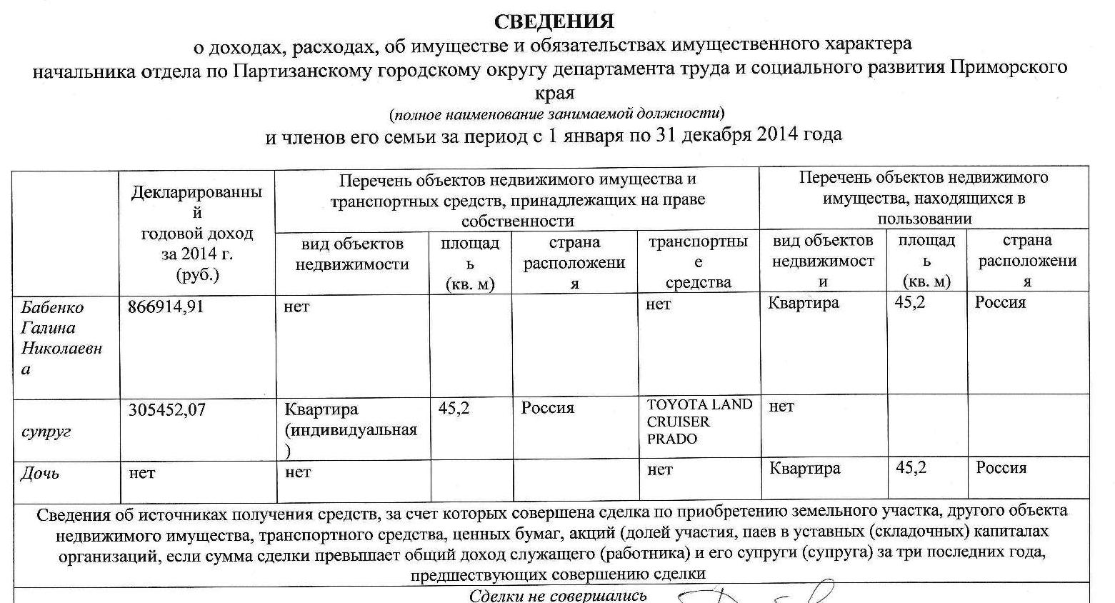

СВЕДЕНИЯ
о доходах, расходах, об имуществе и обязательствах имущественного характера
начальника отдела по Яковлевскому муниципальному району департамента труда и социального развития Приморского края и членов его семьи
(полное наименование занимаемой должности)
и членов его семьи за период с 1 января по 31 декабря 2014 года

 | Декларированный  годовой доход  за 2013 г.  (руб.) | Перечень объектов недвижимого имущества и  транспортных средств, принадлежащих на праве  собственности |  |  |  | Перечень объектов недвижимого  имущества, находящихся в  пользовании
 | Декларированный  годовой доход  за 2013 г.  (руб.) | вид объектов  недвижимости | площадь  (кв. м) | страна  расположения | транспортные  средства | вид объектов  недвижимости | площадь  (кв. м) | страна  расположения
Захаревич  Лилия  Анатольевна | 1 187250.52 | Не имеет |  |  | 1) Изуцу- Бикхорн | квартира | 66,55 | Россия
Супруг | 681 000 | Не имеет |  |  | 1) Хонда-аэрвейв | квартира | 66,55 | Россия
Сын | Не имеет | Не имеет |  |  | Не имеет | квартира | 66,55 | Россия
Сведения об источниках получения средств, за счет которых совершена сделка по приобретению земельного участка, другого объекта недвижимого имущества, транспортного средства, ценных бумаг, акций (долей участия, паев в уставных (складочных) капиталах организаций, если сумма сделки превышает общий доход служащего (работника) и его супруги (супруга) за три последних года, предшествующих совершению сделки
Сделки не совершались

СВЕДЕНИЯ
о доходах, расходах, об имуществе и обязательствах имущественного характера
начальника отдела по Анучинскому муниципальному району
департамента труда и социального развития Приморского края
(полное наименование занимаемой должности)
и членов его семьи за период с 1 января по 31 декабря 2014 года

 | Декларированный  годовой доход  за 2014 г.  (руб.) | Перечень объектов недвижимого имущества и  транспортных средств, принадлежащих на праве  собственности |  |  |  | Перечень объектов недвижимого  имущества, находящихся в  пользовании
 | Декларированный  годовой доход  за 2014 г.  (руб.) | вид объектов  недвижимости | площадь  (кв. м) | страна  расположения | транспортные  средства | вид объектов  недвижимости | площадь  (кв. м) | страна  расположения
Потерба Валентина Владимировна | 584576,61 | Жилой дом  Земельный участок | 36,9  593,8 | Россия  Россия | Не имею | Не имею
сын | 93816,00 | Не имеет |  |  | Не имеет | Жилой дом  Земельный участок | 36,9  593,8 | Россия  Россия
Сведения об источниках получения средств, за счет которых совершена сделка по приобретению земельного участка, другого объекта недвижимого имущества, транспортного средства, ценных бумаг, акций (долей участия, паев в уставных (складочных) капиталах организаций, если сумма сделки превышает общий доход служащего (работника) и его супруги (супруга) за три последних года, предшествующих совершению сделки
Сделки не совершались

СВЕДЕНИЯ
о доходах, расходах, об имуществе и обязательствах имущественного характера
главного консультанта отдела по Анучинскому муниципальному району департамента труда и социального развития Приморского края
(полное наименование занимаемой должности)
и членов его семьи за период с 1 января по 31 декабря 2014 года

 | Декларированный  годовой доход  за 2014 г.  (руб.) | Перечень объектов недвижимого имущества и  транспортных средств, принадлежащих на праве  собственности |  |  |  | Перечень объектов недвижимого  имущества, находящихся в  пользовании
 | Декларированный  годовой доход  за 2014 г.  (руб.) | вид объектов  недвижимости | площадь  (кв. м) | страна  расположения | транспортные  средства | вид объектов  недвижимости | площадь  (кв. м) | страна  расположения
Шилин Борис Анатольевич | 754 405,46 | Квартира  (индивидуальная) | 40,2 | Россия | Nissan NOTE, 2010 г | Не имею | --- | ---
Супруга | 281088,57 | Не имеет | --- | --- | Не имеет | квартира | 40,2 | Россия
сын | Не имеет | Не имеет | --- | --- | Не имеет | квартира | 40,2 | Россия
Сведения об источниках получения средств, за счет которых совершена сделка по приобретению земельного участка, другого объекта недвижимого имущества, транспортного средства, ценных бумаг, акций (долей участия, паев в уставных (складочных) капиталах организаций, если сумма сделки превышает общий доход служащего (работника) и его супруги (супруга) за три последних года, предшествующих совершению сделки
Сделки не совершались

СВЕДЕНИЯ
о доходах, расходах, об имуществе и обязательствах имущественного характера
заместителя начальника отдела по Черниговскому муниципальному району департамента труда и социального развития Приморского края
(полное наименование занимаемой должности)
и членов его семьи за период с 1 января по 31 декабря 2014 года

 | Декларированный  годовой доход  за 2014 г.  (руб.) | Перечень объектов недвижимого имущества и  транспортных средств, принадлежащих на праве  собственности |  |  |  | Перечень объектов недвижимого  имущества, находящихся в  пользовании
 | Декларированный  годовой доход  за 2014 г.  (руб.) | вид объектов  недвижимости | площадь  (кв. м) | страна  расположения | транспортные  средства | вид объектов  недвижимости | площадь  (кв. м) | страна  расположения
Глушко Ольга Ивановна | 925 167,40 | Квартира  (индивидуальная)  Гараж  (индивидуальная) | 29,40  27,00 | Россия  Россия | Не имеет | Земельный участок | 27,00 | Россия
Сведения об источниках получения средств, за счет которых совершена сделка по приобретению земельного участка, другого объекта недвижимого имущества, транспортного средства, ценных бумаг, акций (долей участия, паев в уставных (складочных) капиталах организаций, если сумма сделки превышает общий доход служащего (работника) и его супруги (супруга) за три последних года, предшествующих совершению сделки
Сделки не совершались

СВЕДЕНИЯ
о доходах, расходах, об имуществе и обязательствах имущественного характера
начальника отдела по Черниговскому муниципальному району департамента труда и социального развития Приморского края
и члена его семьи за период с 1 января по 31 декабря 2014 года
 | Декларированный  годовой доход  за 2014 г.  (руб.) | Перечень объектов недвижимого имущества и  транспортных средств, принадлежащих на праве  собственности |  |  |  | Перечень объектов недвижимого  имущества, находящихся в  пользовании
 | Декларированный  годовой доход  за 2014 г.  (руб.) | вид объектов  недвижимости | площадь  (кв. м) | страна  расположения | транспортные  средства | вид объектов  недвижимости | площадь  (кв. м) | страна  расположения
Коротенко Лидия Петровна | 1019332.68 | Квартира  (Общая долевая, ¾ в праве)  Жилой дом  (индивидуальная)  Земельный участок (индивидуальная) | 57.9  31.3  2500 | Россия  Россия  Россия | Не имею | Не имею
супруг | 660138.80 | квартира  (общая долевая, 1/3 доля в праве)  Гараж (индивидуальная)  Земельный участок  Для эксплуатации капитального гаража | 57,9  25.0  25.0 | Россия  Россия  Россия | Toyota-  Ipsum  Мотоцикл ИЖ-ЮЗ-3 | Не имеет
Сведения об источниках получения средств, за счет которых совершена сделка по приобретению земельного участка, другого объекта недвижимого имущества, транспортного средства, ценных бумаг, акций (долей участия, паев в уставных (складочных) капиталах организаций, если сумма сделки превышает общий доход служащего (работника) и его супруги (супруга) за три последних года, предшествующих совершению сделки
Сделки не совершались

СВЕДЕНИЯ
о доходах, расходах, об имуществе и обязательствах имущественного характера
заместителя начальника отдела по Михайловскому муниципальному району департамента труда и социального развития Приморского края
(полное наименование занимаемой должности)
и членов его семьи за период с 1 января по 31 декабря 2014 года

 | Декларированный  годовой доход  за 2014 г.  (руб.) | Перечень объектов недвижимого имущества и  транспортных средств, принадлежащих на праве  собственности |  |  |  | Перечень объектов недвижимого  имущества, находящихся в  пользовании
 | Декларированный  годовой доход  за 2014 г.  (руб.) | вид объектов  недвижимости | площадь  (кв. м) | страна  расположения | транспортные  средства | вид объектов  недвижимости | площадь  (кв. м) | страна  расположения
Даурова Светлана Ивановна | 865912 | Часть жилого дома | 118,5 | Россия | Не имеет | Не имеет
Сведения об источниках получения средств, за счет которых совершена сделка по приобретению земельного участка, другого объекта недвижимого имущества, транспортного средства, ценных бумаг, акций (долей участия, паев в уставных (складочных) капиталах организаций, если сумма сделки превышает общий доход служащего (работника) и его супруги (супруга) за три последних года, предшествующих совершению сделки
Сделки не совершались

СВЕДЕНИЯ
о доходах, расходах, об имуществе и обязательствах имущественного характера
начальника отдела по Михайловскому муниципальному району департамента труда и социального развития Приморского края
(полное наименование занимаемой должности)
и членов его семьи за период с 1 января по 31 декабря 2014 года

 | Декларированный  годовой доход  за 2014 г.  (руб.) | Перечень объектов недвижимого имущества и  транспортных средств, принадлежащих на праве  собственности |  |  |  | Перечень объектов недвижимого  имущества, находящихся в  пользовании
 | Декларированный  годовой доход  за 2014 г.  (руб.) | вид объектов  недвижимости | площадь  (кв. м) | страна  расположения | транспортные  средства | вид объектов  недвижимости | площадь  (кв. м) | страна  расположения
Хабарова Елена Геннадьевна | 909409 | Не имеет |  |  | Не имеет | Квартира | 56,6 | Россия
Сын | Не имеет | Не имеет |  |  | Не имеет | Квартира | 56,6 | Россия
Сведения об источниках получения средств, за счет которых совершена сделка по приобретению земельного участка, другого объекта недвижимого имущества, транспортного средства, ценных бумаг, акций (долей участия, паев в уставных (складочных) капиталах организаций, если сумма сделки превышает общий доход служащего (работника) и его супруги (супруга) за три последних года, предшествующих совершению сделки
Сделки не совершались

СВЕДЕНИЯ
о доходах, расходах, об имуществе и обязательствах имущественного характера
консультанта отдела по Тернейскому муниципальному району департамента труда и социального развития Приморского края
наименование занимаемой должности)
и членов его семьи за период с 1 января по 31 декабря 2014 года

 | Декларированный  годовой доход  за 2014 г.  (руб.) | Перечень объектов недвижимого имущества и  транспортных средств, принадлежащих на праве  собственности |  |  |  | Перечень объектов недвижимого  имущества, находящихся в  пользовании
 | Декларированный  годовой доход  за 2014 г.  (руб.) | вид объектов  недвижимости | площадь  (кв. м) | страна  расположения | транспортные  средства | вид объектов  недвижимости | площадь  (кв. м) | страна  расположения
Распопова Лариса Владимировна | 962898,21 | Квартира  (общая долевая,1/4 доля в праве) | 66 | Россия | TOYOTA COROLLA – 2  1998  TOYOTA COROLLA –FIELDER -2012 | нет
Супруг | 955523,82 | Квартира  (общая долевая,1/4 доля в праве) | 66 | Россия | NISSAN DATSUN -1996 | нет
Опекаемый ребенок | 80789,63 | нет |  |  | нет | нет
Сведения об источниках получения средств, за счет которых совершена сделка по приобретению земельного участка, другого объекта недвижимого имущества, транспортного средства, ценных бумаг, акций (долей участия, паев в уставных (складочных) капиталах организаций, если сумма сделки превышает общий доход служащего (работника) и его супруги (супруга) за три последних года, предшествующих совершению сделки
Сделки не совершались

СВЕДЕНИЯ
о доходах, расходах, об имуществе и обязательствах имущественного характера
начальника отдела по Тернейскому муниципальному району департамента труда и социального развития Приморского края
(полное наименование занимаемой должности)
и членов его семьи за период с 1 января по 31 декабря 2014 года

 | Декларированный  годовой доход  за 2014 г.  (руб.) | Перечень объектов недвижимого имущества и  транспортных средств, принадлежащих на праве  собственности |  |  |  | Перечень объектов недвижимого  имущества, находящихся в  пользовании
 | Декларированный  годовой доход  за 2014 г.  (руб.) | вид объектов  недвижимости | площадь  (кв. м) | страна  расположения | транспортные  средства | вид объектов  недвижимости | площадь  (кв. м) | страна  расположения
Новойдарская Татьяна Владимировна | 914758,15 | Не имею |  |  | 1)TOYOTA LAND CRUISER-1991  2) TOYOTA SPACIO-2000 | квартира | 86,5 | Россия
Супруг | 554073,88 | Квартира (индивидуальная)  Здания-склад | 86,5  202,6 | Россия  Россия | 1) NISSAN-LAVREL-1990  2) TOYOTA-HILV-X-SVRF-1988  3)Катер WARRIOR 24 | Не имеет
Дочь | 3788,61 | Не имеет |  |  | Не имеет | Квартира | 86,5 | Россия
Сведения об источниках получения средств, за счет которых совершена сделка по приобретению земельного участка, другого объекта недвижимого имущества, транспортного средства, ценных бумаг, акций (долей участия, паев в уставных (складочных) капиталах организаций, если сумма сделки превышает общий доход служащего (работника) и его супруги (супруга) за три последних года, предшествующих совершению сделки
Сделки не совершались

СВЕДЕНИЯ
о доходах, расходах, об имуществе и обязательствах имущественного характера
заместителя начальника отдела по Пожарскому муниципальному району департамента труда
и социального развития Приморского края
(полное наименование занимаемой должности)
и членов его семьи за период с 1 января по 31 декабря 2014 года

 | Декларированный  годовой доход  за 2014 г.  (руб.) | Перечень объектов недвижимого имущества и  транспортных средств, принадлежащих на праве  собственности |  |  |  | Перечень объектов недвижимого  имущества, находящихся в  пользовании
 | Декларированный  годовой доход  за 2014 г.  (руб.) | вид объектов  недвижимости | площадь  (кв. м) | страна  расположения | транспортные  средства | вид объектов  недвижимости | площадь  (кв. м) | страна  расположения
Нуждина Людмила Германовна | 898142,50 | Квартира  (½ доля в общей долевой собственности) | 54,9 | Россия | нет | дачный участок  индивидуальная | 330,0 | Россия
Супруг | 1230531.39 | Квартира  (½ доля в общей долевой собственности) | 54,9 | Россия | 1)TOVOTA LAND CRUISER PRADO  2)КIA BONGO - III | гараж  индивидуальная | 45,0 | Россия
Сведения об источниках получения средств, за счет которых совершена сделка по приобретению земельного участка, другого объекта недвижимого имущества, транспортного средства, ценных бумаг, акций (долей участия, паев в уставных (складочных) капиталах организаций, если сумма сделки превышает общий доход служащего (работника) и его супруги (супруга) за три последних года, предшествующих совершению сделки
Сделки не совершались

СВЕДЕНИЯ
о доходах, расходах, об имуществе и обязательствах имущественного характера
начальника отдела по Пожарскому муниципальному району департамента труда и социального развития Приморского края
и членов его семьи за период с 1 января по 31 декабря 2014 года

 | Декларированный  годовой доход  за 2014 г.  (руб.) | Перечень объектов недвижимого имущества и  транспортных средств, принадлежащих на праве  собственности |  |  |  | Перечень объектов недвижимого  имущества, находящихся в  пользовании
 | Декларированный  годовой доход  за 2014 г.  (руб.) | вид объектов  недвижимости | площадь  (кв. м) | страна  расположения | транспортные  средства | вид объектов  недвижимости | площадь  (кв. м) | страна  расположения
Искоркин Виктор Григорьевич | 995849.78 | Квартира  (общая совместная) | 81,7 | Россия | Toyota Kluger | Огородный земельный участок  Дачный земельный участок  Гараж | 1500  1000  48 | Россия  Россия  Россия
супруга | 1223449,60 | Квартира  (общая совместная) | 81,7 | Россия | нет | нет
Сведения об источниках получения средств, за счет которых совершена сделка по приобретению земельного участка, другого объекта недвижимого имущества, транспортного средства, ценных бумаг, акций (долей участия, паев в уставных (складочных) капиталах организаций, если сумма сделки превышает общий доход служащего (работника) и его супруги (супруга) за три последних года, предшествующих совершению сделки
Сделки не совершались

СВЕДЕНИЯ
о доходах, расходах, об имуществе и обязательствах имущественного характера
заместителя начальника отдела административного территориального управления Советского района департамента труда и социального развития Приморского края_и членов его семьи
(полное наименование занимаемой должности)
и членов его семьи за период с 1 января по 31 декабря 2014 года

 | Декларированный  годовой доход  за 2013 г.  (руб.) | Перечень объектов недвижимого имущества и  транспортных средств, принадлежащих на праве  собственности |  |  |  | Перечень объектов недвижимого  имущества, находящихся в  пользовании
 | Декларированный  годовой доход  за 2013 г.  (руб.) | вид объектов  недвижимости | площадь  (кв. м) | страна  расположения | транспортные  средства | вид объектов  недвижимости | площадь  (кв. м) | страна  расположения
Коломина Елена Вячеславовна | 632835,73 | Квартира  (общая долевая, ¼ доля в праве)  Садовый участок (индивидуальная) | 51,4  10000,00 | Россия  Россия | Не имеет | Не имеет
Сведения об источниках получения средств, за счет которых совершена сделка по приобретению земельного участка, другого объекта недвижимого имущества, транспортного средства, ценных бумаг, акций (долей участия, паев в уставных (складочных) капиталах организаций, если сумма сделки превышает общий доход служащего (работника) и его супруги (супруга) за три последних года, предшествующих совершению сделки
Сделки не совершались

СВЕДЕНИЯ
о доходах, расходах, об имуществе и обязательствах имущественного характера
начальника отдела по Чугуевскому муниципальному району департамента труда и социального развития _________Приморского края________
(полное наименование занимаемой должности)
и членов его семьи за период с 1 января по 31 декабря 2014 года

 | Декларированный  годовой доход  за _2014_ г.  (руб.) | Перечень объектов недвижимого имущества и  транспортных средств, принадлежащих на праве  собственности |  |  |  | Перечень объектов недвижимого  имущества, находящихся в  пользовании
 | Декларированный  годовой доход  за _2014_ г.  (руб.) | вид объектов  недвижимости | площадь  (кв. м) | страна  расположения | транспортные  средства | вид объектов  недвижимости | площадь  (кв. м) | страна  расположения
Петрова Ирина Ивановна | 1 096 512,08 | Часть жилого дома (индивидуальная) | 74 | Россия | Не имеет | Земельный участок | 730 | Россия
супруг | 133 693,25 | Не имеет |  |  | Делика Мицубиси | Земельный участок | 1133 | Россия
Сведения об источниках получения средств, за счет которых совершена сделка по приобретению земельного участка, другого объекта недвижимого имущества, транспортного средства, ценных бумаг, акций (долей участия, паев в уставных (складочных) капиталах организаций, если сумма сделки превышает общий доход служащего (работника) и его супруги (супруга) за три последних года, предшествующих совершению сделки
Сделки не совершались

СВЕДЕНИЯ
о доходах, расходах, об имуществе и обязательствах имущественного характера
заместителя начальника отдела по Чугуевскому муниципальному району
департамента труда и социального развития Приморского края
(полное наименование занимаемой должности)
и членов его семьи за период с 1 января по 31 декабря 2014 года

 | Декларированный  годовой доход  за 2014 г.  (руб.) | Перечень объектов недвижимого имущества и  транспортных средств, принадлежащих на праве  собственности |  |  |  | Перечень объектов недвижимого  имущества, находящихся в  пользовании
 | Декларированный  годовой доход  за 2014 г.  (руб.) | вид объектов  недвижимости | площадь  (кв. м) | страна  расположения | транспортные  средства | вид объектов  недвижимости | площадь  (кв. м) | страна  расположения
Калашникова Светлана Федоровна | 959773.96 | Квартира  (индивидуальная) | 32,0 | Россия | Toyota Ipsum  Toyota Ist | квартира | 60,7 | Россия
супруг | 148961,03 | Квартира (индивидуальная)  Приусадебный участок | 60,7  1322,0 | Россия  Россия | нет | нет
Сведения об источниках получения средств, за счет которых совершена сделка по приобретению земельного участка, другого объекта недвижимого имущества, транспортного средства, ценных бумаг, акций (долей участия, паев в уставных (складочных) капиталах организаций, если сумма сделки превышает общий доход служащего (работника) и его супруги (супруга) за три последних года, предшествующих совершению сделки
Сделки не совершались

СВЕДЕНИЯ
о доходах, расходах, об имуществе и обязательствах имущественного характера
начальника отдела по Кавалеровскому муниципальному району
департамента труда и социального развития Приморского края
(полное наименование занимаемой должности)
и членов его семьи за период с 1 января по 31 декабря 2014 года

 | Декларированный  годовой доход  за 2014 г.  (руб.) | Перечень объектов недвижимого имущества и  транспортных средств, принадлежащих на праве  собственности |  |  |  | Перечень объектов недвижимого  имущества, находящихся в  пользовании
 | Декларированный  годовой доход  за 2014 г.  (руб.) | вид объектов  недвижимости | площадь  (кв. м) | страна  расположения | транспортные  средства | вид объектов  недвижимости | площадь  (кв. м) | страна  расположения
Астахова Людмила Александ-ровна | 1 322 278,50 | Квартира  (индивидуальная) | 70,5 | Россия | нет | Жилой дом  Земельный участок | 101,5  1951,0 | Россия  Россия
супруг | 689 564,83 | Жилой дом  (индивидуальная)  Земельный участок | 101,5  1951,0 | Россия  Россия | TOYOTA TOYACE | Квартира | 70,5 | Россия
Сведения об источниках получения средств, за счет которых совершена сделка по приобретению земельного участка, другого объекта недвижимого имущества, транспортного средства, ценных бумаг, акций (долей участия, паев в уставных (складочных) капиталах организаций, если сумма сделки превышает общий доход служащего (работника) и его супруги (супруга) за три последних года, предшествующих совершению сделки
Сделки не совершались

СВЕДЕНИЯ
о доходах, расходах, об имуществе и обязательствах имущественного характера
заместителя начальника отдела по Кавалеровскому муниципальному району департамента труда и
социального развития Приморского края
(полное наименование занимаемой должности)
и членов его семьи за период с 1 января по 31 декабря 2014 года
 | Декларированный  годовой доход  за 2014 г.  (руб.) | Перечень объектов недвижимого имущества и  транспортных средств, принадлежащих на праве  собственности |  |  |  | Перечень объектов недвижимого  имущества, находящихся в  пользовании
 | Декларированный  годовой доход  за 2014 г.  (руб.) | вид объектов  недвижимости | площадь  (кв. м) | страна  расположения | транспортные  средства | вид объектов  недвижимости | площадь  (кв. м) | страна  расположения
Перминова Елена Федоровна | 865 997,10 | квартира  (1/3 общей долевой собственности),  квартира (индивидуальная),  земельный участок для садоводства и огородничества  (индивидуальный) | 66,70  37,60  1100,00 | Россия  Россия  Россия | нет | квартира,  квартира,  земельный участок для садоводства и огородничества,  гараж | 70,50  79,80  860,00  23,20 | Россия  Россия  Россия  Россия
Супруг | 1 319 966,74 | квартира (индивидуальная),  земельный участок для садоводства и огородничества  (индивидуальный),  земельный участок под гараж (индивидуальный),  гараж (индивидуальный) | 79,80  860,00  26,00  23,20 | Россия  Россия  Россия  Россия | TOYTA MARK2,  NISSAN ATLAS,  NISSAN NP300 pick-up | Квартира,  Квартира,  Земельный участок для садоводства и огородничества | 66,70  36,70  1100,00 | Россия  Россия  Россия
Сведения об источниках получения средств, за счет которых совершена сделка по приобретению земельного участка, другого объекта недвижимого имущества, транспортного средства, ценных бумаг, акций (долей участия, паев в уставных (складочных) капиталах организаций, если сумма сделки превышает общий доход служащего (работника) и его супруги (супруга) за три последних года, предшествующих совершению сделки
сделки не совершались

СВЕДЕНИЯ
о доходах, расходах, об имуществе и обязательствах имущественного характера
заместителя начальника отдела по Находкинскому городскому округу департамента труда и социального развития Приморского края
(полное наименование занимаемой должности)
и членов его семьи за период с 1 января по 31 декабря 2014 года

 | Декларированный  годовой доход  за 2014 г.  (руб.) | Перечень объектов недвижимого имущества и  транспортных средств, принадлежащих на праве  собственности |  |  |  | Перечень объектов недвижимого  имущества, находящихся в  пользовании
 | Декларированный  годовой доход  за 2014 г.  (руб.) | вид объектов  недвижимости | площадь  (кв. м) | страна  расположения | транспортные  средства | вид объектов  недвижимости | площадь  (кв. м) | страна  расположения
Хромовских  Марина Валерьевна | 728739 | Не имеет |  |  | Не имеет | квартира | 42,4 | Россия
Супруг  Хромовских  Александр  Валентинович | 680603 | Квартира  Гараж | 42,4  38,4 | Россия  Россия | Не имеет | Не имеет
Дочь  Хромовских Юлия Александровна | Не имеет | Не имеет |  |  | Не имеет | квартира | 42,4 | Россия
Сведения об источниках получения средств, за счет которых совершена сделка по приобретению земельного участка, другого объекта недвижимого имущества, транспортного средства, ценных бумаг, акций (долей участия, паев в уставных (складочных) капиталах организаций, если сумма сделки превышает общий доход служащего (работника) и его супруги (супруга) за три последних года, предшествующих совершению сделки
Сделки не совершались

СВЕДЕНИЯ
о доходах, расходах, об имуществе и обязательствах имущественного характера
начальника отдела департамента труда и социального развития Администрации Приморского края
по Находкинскому городскому округу
(полное наименование занимаемой должности)
и членов его семьи за период с 1 января по 31 декабря 2014 года

 | Декларированный  годовой доход  за 2014 г.  (руб.) | Перечень объектов недвижимого имущества и  транспортных средств, принадлежащих на праве  собственности |  |  |  | Перечень объектов недвижимого  имущества, находящихся в  пользовании
 | Декларированный  годовой доход  за 2014 г.  (руб.) | вид объектов  недвижимости | площадь  (кв. м) | страна  расположения | транспортные  средства | вид объектов  недвижимости | площадь  (кв. м) | страна  расположения
Малявин Дмитрий  Сергеевич | 853476,06 | Не имеет |  | Россия | Toyota Land Cruiser Prado | квартира | 62,5 | Россия
Супруга | 4178,72 | Не имеет |  | Россия | Nissan Juke | квартира | 42 | Россия
Сын | Не имеет | Не имеет |  |  | Не имеет | квартира | 62,5 | Россия
Дочь | Не имеет | Не имеет |  |  | Не имеет | квартира | 62,5 | Россия
Сведения об источниках получения средств, за счет которых совершена сделка по приобретению земельного участка, другого объекта недвижимого имущества, транспортного средства, ценных бумаг, акций (долей участия, паев в уставных (складочных) капиталах организаций, если сумма сделки превышает общий доход служащего (работника) и его супруги (супруга) за три последних года, предшествующих совершению сделки
Сделки не совершались

СВЕДЕНИЯ
о доходах, расходах, об имуществе и обязательствах имущественного характера
начальника отдела административного территориального управления Советского района департамента труда и социального развития Приморского края
(полное наименование занимаемой должности)
и членов его семьи за период с 1 января по 31 декабря 2014 года

 | Декларированный  годовой доход  за 2014 г.  (руб.) | Перечень объектов недвижимого имущества и  транспортных средств, принадлежащих на праве  собственности |  |  |  | Перечень объектов недвижимого  имущества, находящихся в  пользовании
 | Декларированный  годовой доход  за 2014 г.  (руб.) | вид объектов  недвижимости | площадь  (кв. м) | страна  расположения | транспортные  средства | вид объектов  недвижимости | площадь  (кв. м) | страна  расположения
Порохина  Людмила  Григорьевна | 1380461 | Квартира  (индивидуальная) Квартира (долевое строительство) | 60,8  32,7 | Россия  Россия | нет | нет
Сведения об источниках получения средств, за счет которых совершена сделка по приобретению земельного участка, другого объекта недвижимого имущества, транспортного средства, ценных бумаг, акций (долей участия, паев в уставных (складочных) капиталах организаций, если сумма сделки превышает общий доход служащего (работника) и его супруги (супруга) за три последних года, предшествующих совершению сделки
Сделки не совершались

СВЕДЕНИЯ
о доходах, расходах, об имуществе и обязательствах имущественного характера
начальника отдела по Октябрьскому муниципальному району департамента труда и социального развития Приморского края
(полное наименование занимаемой должности)
и членов его семьи за период с 1 января по 31 декабря 2014 года

 | Декларированный  годовой доход  за 2013 г.  (руб.) | Перечень объектов недвижимого имущества и  транспортных средств, принадлежащих на праве  собственности |  |  |  | Перечень объектов недвижимого  имущества, находящихся в  пользовании
 | Декларированный  годовой доход  за 2013 г.  (руб.) | вид объектов  недвижимости | площадь  (кв. м) | страна  расположения | транспортные  средства | вид объектов  недвижимости | площадь  (кв. м) | страна  расположения
Шушкова Татьяна Александровна | 765808,88 | Квартира  Общая совместная собственность | 75,02 | Россия | Не имеется | Приусадебный участок | 2400 | Россия
супруга | Нет
Дочь (сын) | нет
Сведения об источниках получения средств, за счет которых совершена сделка по приобретению земельного участка, другого объекта недвижимого имущества, транспортного средства, ценных бумаг, акций (долей участия, паев в уставных (складочных) капиталах организаций, если сумма сделки превышает общий доход служащего (работника) и его супруги (супруга) за три последних года, предшествующих совершению сделки
Сделки не совершались

СВЕДЕНИЯ
о доходах, расходах, об имуществе и обязательствах имущественного характера
заместителя начальника отдела по Октябрьскому муниципальному району департамента труда и социального развития Приморского края_
(полное наименование занимаемой должности)
и членов его семьи за период с 1 января по 31 декабря 2014 года

 | Декларированный  годовой доход  за 2014 г.  (руб.) | Перечень объектов недвижимого имущества и  транспортных средств, принадлежащих на праве  собственности |  |  |  | Перечень объектов недвижимого  имущества, находящихся в  пользовании
 | Декларированный  годовой доход  за 2014 г.  (руб.) | вид объектов  недвижимости | площадь  (кв. м) | страна  расположения | транспортные  средства | вид объектов  недвижимости | площадь  (кв. м) | страна  расположения
Мартьянова Любовь Александровна | 2474515.03 | Квартира  (индивидуальная) | 49,7 | Россия | Toyota RUSH | нет
супруга | нет
Дочь (сын) | нет
Сведения об источниках получения средств, за счет которых совершена сделка по приобретению земельного участка, другого объекта недвижимого имущества, транспортного средства, ценных бумаг, акций (долей участия, паев в уставных (складочных) капиталах организаций, если сумма сделки превышает общий доход служащего (работника) и его супруги (супруга) за три последних года, предшествующих совершению сделки
Сделки не совершались

СВЕДЕНИЯ
о доходах, об имуществе и обязательствах имущественного характера
заместителя начальника отдела по Уссурийскому городскому округу департамента труда и социального развития Приморского края и членов его семьи
(полное наименование занимаемой должности)
и членов его семьи за период с 1 января по 31 декабря 2014 года

 | Декларированный  годовой доход  за 2014 г.  (руб.) | Перечень объектов недвижимого имущества и  транспортных средств, принадлежащих на праве  собственности |  |  |  | Перечень объектов недвижимого  имущества, находящихся в  пользовании
 | Декларированный  годовой доход  за 2014 г.  (руб.) | вид объектов  недвижимости | площадь  (кв. м) | страна  расположения | транспортные  средства | вид объектов  недвижимости | площадь  (кв. м) | страна  расположения
Папкина Жанна Юрьевна | 738 894,58 | квартира  (общая долевая, доля в праве -1/2) | 61,2 | Россия | Не имеет | Не имеет
Супруг | 612777,63 | Гараж  (индивидуальная) | 39,3 | Россия | Toyota Foncargo | квартира | 61,2 | Россия
Сведения об источниках получения средств, за счет которых совершена сделка по приобретению земельного участка, другого объекта недвижимого имущества, транспортного средства, ценных бумаг, акций (долей участия, паев в уставных (складочных) капиталах организаций, если сумма сделки превышает общий доход служащего (работника) и его супруги (супруга) за три последних года, предшествующих совершению сделки
Сделки не совершались

СВЕДЕНИЯ
о доходах, расходах, об имуществе и обязательствах имущественного характера
начальника отдела по Партизанскому муниципальному району департамента труда и социального развития Приморского края
(полное наименование занимаемой должности)
и членов его семьи за период с 1 января по 31 декабря 2014 года

 | Декларированный  годовой доход  за 2014 г.  (руб.) | Перечень объектов недвижимого имущества и  транспортных средств, принадлежащих на праве  собственности |  |  |  | Перечень объектов недвижимого  имущества, находящихся в  пользовании
 | Декларированный  годовой доход  за 2014 г.  (руб.) | вид объектов  недвижимости | площадь  (кв. м) | страна  расположения | транспортные  средства | вид объектов  недвижимости | площадь  (кв. м) | страна  расположения
Назаренко Марина Владимировна | 831717,13 | Жилой дом  (общая долевая,1/2 доля в праве) | 186,2 | Россия | нет | нет
супруг | 891832,91 | нет |  |  | TOYOTA GAIA | Жилой дом | 186,2 | Россия
Дочь | нет | Жилой дом  (долевая, 1/2 доля в праве) | 186,2 | Россия | нет | нет
Сведения об источниках получения средств, за счет которых совершена сделка по приобретению земельного участка, другого объекта недвижимого имущества, транспортного средства, ценных бумаг, акций (долей участия, паев в уставных (складочных) капиталах организаций, если сумма сделки превышает общий доход служащего (работника) и его супруги (супруга) за три последних года, предшествующих совершению сделки
Сделки не совершались

СВЕДЕНИЯ
о доходах, расходах, об имуществе и обязательствах имущественного характера
начальника отдела по Хасанскому муниципальному району департамента труда и социального развития Приморского края
(полное наименование занимаемой должности)
и членов его семьи за период с 1 января по 31 декабря 2014 года

 | Декларированный  годовой доход  за 2014 г.  (руб.) | Перечень объектов недвижимого имущества и  транспортных средств, принадлежащих на праве  собственности |  |  |  | Перечень объектов недвижимого  имущества, находящихся в  пользовании
 | Декларированный  годовой доход  за 2014 г.  (руб.) | вид объектов  недвижимости | площадь  (кв. м) | страна  расположения | транспортные  средства | вид объектов  недвижимости | площадь  (кв. м) | страна  расположения
Гулый Николай Николаевич | 829802.96 | Квартира  (общая совместная) Гараж (индивидуальная) | 56.3  67,5 | Россия  Россия | Mitsubishi  Delika  Ys Ys230B  (автоприцеп) | Земельный участок  Земельный участок | 1668  2500 | Россия  Россия
супруга | 683917.07 | Квартира  (бщая (совместная) | 56,3 | Россия | нет | Земельный участок | 3000 | Россия
Сведения об источниках получения средств, за счет которых совершена сделка по приобретению земельного участка, другого объекта недвижимого имущества, транспортного средства, ценных бумаг, акций (долей участия, паев в уставных (складочных) капиталах организаций, если сумма сделки превышает общий доход служащего (работника) и его супруги (супруга) за три последних года, предшествующих совершению сделки
Сделки не совершались

СВЕДЕНИЯ
о доходах, расходах, об имуществе и обязательствах имущественного характера
заместителя начальника отдела по Дальнегорскому городскому округу департамента труда
и социального развития Приморского края
(полное наименование занимаемой должности)
за период с 1 января по 31 декабря 2014 года

 | Декларированный  годовой доход  за 2014 г.  (руб.) | Перечень объектов недвижимого имущества и  транспортных средств, принадлежащих на праве  собственности |  |  |  | Перечень объектов недвижимого  имущества, находящихся в  пользовании
 | Декларированный  годовой доход  за 2014 г.  (руб.) | вид объектов  недвижимости | площадь  (кв. м) | страна  расположения | транспортные  средства | вид объектов  недвижимости | площадь  (кв. м) | страна  расположения
Местникова Наталья Иннокентьевна | 677 692,84 | 2-х комнатная квартира (индивидуальная) | 49,1 | Россия | TOYOTA CORONA | нет
Сведения об источниках получения средств, за счет которых совершена сделка по приобретению земельного участка, другого объекта недвижимого имущества, транспортного средства, ценных бумаг, акций (долей участия, паев в уставных (складочных) капиталах организаций, если сумма сделки превышает общий доход служащего (работника) и его супруги (супруга) за три последних года, предшествующих совершению сделки
Сделки не совершались

СВЕДЕНИЯ
о доходах, расходах, об имуществе и обязательствах имущественного характера
начальника отдела по Дальнегорскому городскому округу департамента труда
и социального развития Приморского края
(полное наименование занимаемой должности)
за период с 1 января по 31 декабря 2014 года

 | Декларированный  годовой доход  за 2014 г.  (руб.) | Перечень объектов недвижимого имущества и  транспортных средств, принадлежащих на праве  собственности |  |  |  | Перечень объектов недвижимого  имущества, находящихся в  пользовании
 | Декларированный  годовой доход  за 2014 г.  (руб.) | вид объектов  недвижимости | площадь  (кв. м) | страна  расположения | транспортные  средства | вид объектов  недвижимости | площадь  (кв. м) | страна  расположения
Генрих Надежда Дмитриевна | 1 468 350,77 | 1 комнатная квартира (индивидуальная)  нежилое помещение  (индивидуальная) | 43,3  41,8 | Россия  Россия | нет | нет
Сведения об источниках получения средств, за счет которых совершена сделка по приобретению земельного участка, другого объекта недвижимого имущества, транспортного средства, ценных бумаг, акций (долей участия, паев в уставных (складочных) капиталах организаций, если сумма сделки превышает общий доход служащего (работника) и его супруги (супруга) за три последних года, предшествующих совершению сделки
Сделки не совершались

СВЕДЕНИЯ
о доходах, расходах, об имуществе и обязательствах имущественного характера
Начальника отдела по Дальнегорскому городскому округу департамента труда и социального развития
(отпуск по уходу за ребенком до 3-х лет)
(полное наименование занимаемой должности)
и членов его семьи за период с 1 января по 31 декабря 2014 года
 | Декларированный  годовой доход  за 2013 г.  (руб.) | Перечень объектов недвижимого имущества и  транспортных средств, принадлежащих на праве  собственности |  |  |  | Перечень объектов недвижимого  имущества, находящихся в  пользовании
 | Декларированный  годовой доход  за 2013 г.  (руб.) | вид объектов  недвижимости | площадь  (кв. м) | страна  расположения | транспортные  средства | вид объектов  недвижимости | площадь  (кв. м) | страна  расположения
Грицене Елена Владимировна | 218 120,82 | Квартира  (индивидуальная) | 63,7 | Россия | Honda Civic | нет
Супруг Грицюс Арсениюс Ромуальдович | 5 191 495,00 | Жилой дом  (индивидуальная)  Земельный участок | 140  914 | Россия  Россия | Toyota Granvia  HINO RANGER  MMC CANTER  ММС FUSO  Прицеп  Мотолодка «Suzuki SPLASH» | нет
Дочь Грицюте Дарина Арсениюсовна | нет | нет |  |  | нет | нет
Дочь Грицюте Аделина Арсениюсовна | нет | нет |  |  | нет | нет
Сведения об источниках получения средств, за счет которых совершена сделка по приобретению земельного участка, другого объекта недвижимого имущества, транспортного средства, ценных бумаг, акций (долей участия, паев в уставных (складочных) капиталах организаций, если сумма сделки превышает общий доход служащего (работника) и его супруги (супруга) за три последних года, предшествующих совершению сделки
Сделки не совершались

СВЕДЕНИЯ
о доходах, расходах, об имуществе и обязательствах имущественного характера
начальника отдела административного территориального управления Ленинского района департамента труда и социального развития Приморского края
и членов его семьи за период с 1 января по 31 декабря 2014 года

 | Декларированный  годовой доход  за 2013 г.  (руб.) | Перечень объектов недвижимого имущества и  транспортных средств, принадлежащих на праве  собственности |  |  |  | Перечень объектов недвижимого  имущества, находящихся в  пользовании
 | Декларированный  годовой доход  за 2013 г.  (руб.) | вид объектов  недвижимости | площадь  (кв. м) | страна  расположения | транспортные  средства | вид объектов  недвижимости | площадь  (кв. м) | страна  расположения
Демичева  Галина Николаевна | 1161730,16 | Квартира  (индивидуальная) | 47,2 | Россия | нет | нет
супруг | 337032,37 | Квартира  (индивидуальная) | 42,3 | Россия | нет | Квартира | 47,2 | Россия
Сведения об источниках получения средств, за счет которых совершена сделка по приобретению земельного участка, другого объекта недвижимого имущества, транспортного средства, ценных бумаг, акций (долей участия, паев в уставных (складочных) капиталах организаций, если сумма сделки превышает общий доход служащего (работника) и его супруги (супруга) за три последних года, предшествующих совершению сделки
Сделки не совершались

СВЕДЕНИЯ
о доходах, расходах, об имуществе и обязательствах имущественного характера
заместителя начальника отдела административного территориального управления Ленинского района
департамента труда и социального развития Приморского края
и членов его семьи за период с 1 января по 31 декабря 2014 года

 | Декларированный  годовой доход  за 2014 г.  (руб.) | Перечень объектов недвижимого имущества и  транспортных средств, принадлежащих на праве  собственности |  |  |  | Перечень объектов недвижимого  имущества, находящихся в  пользовании
 | Декларированный  годовой доход  за 2014 г.  (руб.) | вид объектов  недвижимости | площадь  (кв. м) | страна  расположения | транспортные  средства | вид объектов  недвижимости | площадь  (кв. м) | страна  расположения
Титовец Татьяна  Михайловна | 776537,88 | Квартира  (общая долевая,3/4 доли в праве) | 45,2 | Россия | Toyota OPA  Honda CR-V | нет
Супруг | 731929.68 | Гараж | 19 | Россия | нет | Квартира | 45,2 | Россия
Дочь | нет | нет |  |  | нет | Квартира | 45,2 | Россия
Сведения об источниках получения средств, за счет которых совершена сделка по приобретению земельного участка, другого объекта недвижимого имущества, транспортного средства, ценных бумаг, акций (долей участия, паев в уставных (складочных) капиталах организаций, если сумма сделки превышает общий доход служащего (работника) и его супруги (супруга) за три последних года, предшествующих совершению сделки
Сделки не совершались

СВЕДЕНИЯ
о доходах, расходах, об имуществе и обязательствах имущественного характера
начальника отдела по Хорольскому муниципальному району
департамента труда и социального развития Приморского края
(полное наименование занимаемой должности)
и членов его семьи за период с 1 января по 31 декабря 2014 года

 | Декларированный  годовой доход  за 2014 г.  (руб.) | Перечень объектов недвижимого имущества и  транспортных средств, принадлежащих на праве  собственности |  |  |  | Перечень объектов недвижимого  имущества, находящихся в  пользовании
 | Декларированный  годовой доход  за 2014 г.  (руб.) | вид объектов  недвижимости | площадь  (кв. м) | страна  расположения | транспортные  средства | вид объектов  недвижимости | площадь  (кв. м) | страна  расположения
Зозуля Снежанна Владимировна | 839050,67 | Квартира  (индивидуальная) | 58,4 | Россия | нет | нет
Дочь | нет | нет |  |  | нет | Квартира | 49,9 | Россия
Сведения об источниках получения средств, за счет которых совершена сделка по приобретению земельного участка, другого объекта недвижимого имущества, транспортного средства, ценных бумаг, акций (долей участия, паев в уставных (складочных) капиталах организаций, если сумма сделки превышает общий доход служащего (работника) и его супруги (супруга) за три последних года, предшествующих совершению сделки
Сделки не совершались

СВЕДЕНИЯ
о доходах, расходах, об имуществе и обязательствах имущественного характера
заместителя начальника отдела по Хорольскому муниципальному району департамента труда и социального развития Приморского края
(полное наименование занимаемой должности)
за период с 1 января по 31 декабря 2014 года

 | Декларированный  годовой доход  за 2014 г.  (руб.) | Перечень объектов недвижимого имущества и  транспортных средств, принадлежащих на праве  собственности |  |  |  | Перечень объектов недвижимого  имущества, находящихся в  пользовании
 | Декларированный  годовой доход  за 2014 г.  (руб.) | вид объектов  недвижимости | площадь  (кв. м) | страна  расположения | транспортные  средства | вид объектов  недвижимости | площадь  (кв. м) | страна  расположения
Ракутина  Любовь Григорьевна | 2107442,20 | Жилой дом  (индивидуальная)  земельный участок (индивидуальная) | 50,3  1446 | Россия  Россия | нет | нет
Сведения об источниках получения средств, за счет которых совершена сделка по приобретению земельного участка, другого объекта недвижимого имущества, транспортного средства, ценных бумаг, акций (долей участия, паев в уставных (складочных) капиталах организаций, если сумма сделки превышает общий доход служащего (работника) и его супруги (супруга) за три последних года, предшествующих совершению сделки
Сделки не совершались

СВЕДЕНИЯ
о доходах, расходах, об имуществе и обязательствах имущественного характера
Приморского края
заместителя начальника отдела административного территориального управления Фрунзенского района департамента труда и социального развития Приморского края
и членов его семьи за период с 1 января по 31 декабря 2014 года

 | Декларированный  годовой доход  за 2014 г.  (руб.) | Перечень объектов недвижимого имущества и  транспортных средств, принадлежащих на праве  собственности |  |  |  | Перечень объектов недвижимого  имущества, находящихся в  пользовании
 | Декларированный  годовой доход  за 2014 г.  (руб.) | вид объектов  недвижимости | площадь  (кв. м) | страна  расположения | транспортные  средства | вид объектов  недвижимости | площадь  (кв. м) | страна  расположения
Легконогова  Анна  Михайловна | 927450,58 | Квартира  (индивидуальная) | 51,3 | Россия | нет | нет
Легконогова  Мария  Николаевна | 200352,36 | Не имеет |  |  |  | Квартира | 51,3 | Россия
Сведения об источниках получения средств, за счет которых совершена сделка по приобретению земельного участка, другого объекта недвижимого имущества, транспортного средства, ценных бумаг, акций (долей участия, паев в уставных (складочных) капиталах организаций, если сумма сделки превышает общий доход служащего (работника) и его супруги (супруга) за три последних года, предшествующих совершению сделки
Сделки не совершались

СВЕДЕНИЯ
о доходах, расходах, об имуществе и обязательствах имущественного характера
заместителя начальника отдела по Арсеньевскому городскому округу департамента труда и социального развития Приморского края
(полное наименование занимаемой должности)
и членов его семьи за период с 1 января по 31 декабря 2014 года

 | Декларированный  годовой доход  за 2014 г.  (руб.) | Перечень объектов недвижимого имущества и  транспортных средств, принадлежащих на праве  собственности |  |  |  | Перечень объектов недвижимого  имущества, находящихся в  пользовании
 | Декларированный  годовой доход  за 2014 г.  (руб.) | вид объектов  недвижимости | площадь  (кв. м) | страна  расположения | транспортные  средства | вид объектов  недвижимости | площадь  (кв. м) | страна  расположения
Акушевич Наталья Сергеевна | 703 930,80 | Квартира  (индивидуальная) | 41,0 | Россия | нет | нет
Сведения об источниках получения средств, за счет которых совершена сделка по приобретению земельного участка, другого объекта недвижимого имущества, транспортного средства, ценных бумаг, акций (долей участия, паев в уставных (складочных) капиталах организаций, если сумма сделки превышает общий доход служащего (работника) и его супруги (супруга) за три последних года, предшествующих совершению сделки
Сделки не совершались

СВЕДЕНИЯ
о доходах, расходах, об имуществе и обязательствах имущественного характера
начальника отдела по Арсеньевскому городскому округу департамента труда и социального развития
Приморского края
(полное наименование занимаемой должности)
и членов его семьи за период с 1 января по 31 декабря 2014 года

 | Декларированный  годовой доход  за 2014 г.  (руб.) | Перечень объектов недвижимого имущества и  транспортных средств, принадлежащих на праве  собственности |  |  |  | Перечень объектов недвижимого  имущества, находящихся в  пользовании
 | Декларированный  годовой доход  за 2014 г.  (руб.) | вид объектов  недвижимости | площадь  (кв. м) | страна  расположения | транспортные  средства | вид объектов  недвижимости | площадь  (кв. м) | страна  расположения
Подгорбунская Ирина Ивановна | 1 054 556, 39 | квартира  (индивидуальная)  квартира (общая совместная) | 44,9  64,8 | Россия  Россия | нет | нет
супруг | 130 931,14 | квартира (общая совместная) | 64,8 | Россия | Toyota Crown | нет
Сведения об источниках получения средств, за счет которых совершена сделка по приобретению земельного участка, другого объекта недвижимого имущества, транспортного средства, ценных бумаг, акций (долей участия, паев в уставных (складочных) капиталах организаций, если сумма сделки превышает общий доход служащего (работника) и его супруги (супруга) за три последних года, предшествующих совершению сделки
Сделки не совершались

СВЕДЕНИЯ
о доходах, расходах, об имуществе и обязательствах имущественного характера
начальника отдела административного территориально управления Фрунзенского района Департамента труда и социального развития Приморского края
(полное наименование занимаемой должности)
и членов его семьи за период с 1 января по 31 декабря 2014 года

 | Декларированный  годовой доход  за 2013 г.  (руб.) | Перечень объектов недвижимого имущества и  транспортных средств, принадлежащих на праве  собственности |  |  |  | Перечень объектов недвижимого  имущества, находящихся в  пользовании
 | Декларированный  годовой доход  за 2013 г.  (руб.) | вид объектов  недвижимости | площадь  (кв. м) | страна  расположения | транспортные  средства | вид объектов  недвижимости | площадь  (кв. м) | страна  расположения
Вертинская  Елена Эдуардовна | 975710,16 | квартира  (индивидуальная) | 31,0 | Россия | нет | нет
Сведения об источниках получения средств, за счет которых совершена сделка по приобретению земельного участка, другого объекта недвижимого имущества, транспортного средства, ценных бумаг, акций (долей участия, паев в уставных (складочных) капиталах организаций, если сумма сделки превышает общий доход служащего (работника) и его супруги (супруга) за три последних года, предшествующих совершению сделки
Сделки не совершались.

СВЕДЕНИЯ
о доходах, расходах, об имуществе и обязательствах имущественного характера
начальника отдела по городскому округу Спасск-Дальний департамента труда
и социального развития Приморского края и членов его семьи
(полное наименование занимаемой должности)
за период с 1 января по 31 декабря 2014 года

 | Декларированный  годовой доход  за 2014 г.  (руб.) | Перечень объектов недвижимого имущества и  транспортных средств, принадлежащих на праве  собственности |  |  |  | Перечень объектов недвижимого  имущества, находящихся в  пользовании
 | Декларированный  годовой доход  за 2014 г.  (руб.) | вид объектов  недвижимости | площадь  (кв. м) | страна  расположения | транспортные  средства | вид объектов  недвижимости | площадь  (кв. м) | страна  расположения
Великая Людмила Петровна | 985989,60 | квартира  (индивидуальная)  квартира  (индивидуальная)  квартира (индивидуальная)  квартира (индивидуальная) | 44,7  33,6  29,0  29,8 | Россия  Россия  Россия  Россия | Тойота-Спринтер | нет
Сведения об источниках получения средств, за счет которых совершена сделка по приобретению земельного участка, другого объекта недвижимого имущества, транспортного средства, ценных бумаг, акций (долей участия, паев в уставных (складочных) капиталах организаций, если сумма сделки превышает общий доход служащего (работника) и его супруги (супруга) за три последних года, предшествующих совершению сделки

СВЕДЕНИЯ
о доходах, расходах, об имуществе и обязательствах имущественного характера
заместителя начальника отдела по Артемовскому городскому округу департамента труда и социального развития Приморского края
(полное наименование занимаемой должности)
и членов его семьи за период с 1 января по 31 декабря 2014 года

 | Декларированный  годовой доход  за 2014 г.  (руб.) | Перечень объектов недвижимого имущества и  транспортных средств, принадлежащих на праве  собственности |  |  |  | Перечень объектов недвижимого  имущества, находящихся в  пользовании
 | Декларированный  годовой доход  за 2014 г.  (руб.) | вид объектов  недвижимости | площадь  (кв. м) | страна  расположения | транспортные  средства | вид объектов  недвижимости | площадь  (кв. м) | страна  расположения
Силина Ольга Анатольевна | 1218985,51 | 2-х комнатная квартира | 55,3 | Россия | нет | нет
Сведения об источниках получения средств, за счет которых совершена сделка по приобретению земельного участка, другого объекта недвижимого имущества, транспортного средства, ценных бумаг, акций (долей участия, паев в уставных (складочных) капиталах организаций, если сумма сделки превышает общий доход служащего (работника) и его супруги (супруга) за три последних года, предшествующих совершению сделки
Сделки не совершались

СВЕДЕНИЯ
о доходах, расходах, об имуществе и обязательствах имущественного характера
главного консультанта отдела по Красноармейскому муниципальному району департамента труда и социального развития Приморского края
и членов его семьи за период с 1 января по 31 декабря 2014 года

 | Декларированный  годовой доход  за _2014 г.  (руб.) | Перечень объектов недвижимого имущества и  транспортных средств, принадлежащих на праве  собственности |  |  |  | Перечень объектов недвижимого  имущества, находящихся в  пользовании
 | Декларированный  годовой доход  за _2014 г.  (руб.) | вид объектов  недвижимости | площадь  (кв. м) | страна  расположения | транспортные  средства | вид объектов  недвижимости | площадь  (кв. м) | страна  расположения
Хандошко Наталья Сергеевна | 851752.66 руб. | Жилой дом | 44.62 | Россия | нет | нет
Сведения об источниках получения средств, за счет которых совершена сделка по приобретению земельного участка, другого объекта недвижимого имущества, транспортного средства, ценных бумаг, акций (долей участия, паев в уставных (складочных) капиталах организаций, если сумма сделки превышает общий доход служащего (работника) и его супруги (супруга) за три последних года, предшествующих совершению сделки
Сделки не совершались

СВЕДЕНИЯ
о доходах, расходах, об имуществе и обязательствах имущественного характера
начальника отдела по Красноармейскому муниципальному району департамента труда и социального развития Приморского края
(полное наименование занимаемой должности)
и членов его семьи за период с 1 января по 31 декабря 2014 года

 | Декларированный  годовой доход  за 2014г.  (руб.) | Перечень объектов недвижимого имущества и  транспортных средств, принадлежащих на праве  собственности |  |  |  | Перечень объектов недвижимого  имущества, находящихся в  пользовании
 | Декларированный  годовой доход  за 2014г.  (руб.) | вид объектов  недвижимости | площадь  (кв. м) | страна  расположения | транспортные  средства | вид объектов  недвижимости | площадь  (кв. м) | страна  расположения
Шевченко  Оксана Владимировна | 879725,84 | Квартира  (индивидуал)  Жилой дом(инд)  Земельный участок(инд) | 31,4  60,5  721 | Россия  Россия  Россия | Не имею | Не имею
супруг | 689935,87 | Не имеет |  |  | Тойота-Спринтер,Тойота ХайсРегиус,Тайота Таун Айс. | Жилой дом  Земельный участок | 60,5  721 | Россия  Россия
Сведения об источниках получения средств, за счет которых совершена сделка по приобретению земельного участка, другого объекта недвижимого имущества, транспортного средства, ценных бумаг, акций (долей участия, паев в уставных (складочных) капиталах организаций, если сумма сделки превышает общий доход служащего (работника) и его супруги (супруга) за три последних года, предшествующих совершению сделки
Сделки не совершались

СВЕДЕНИЯ
о доходах, расходах, об имуществе и обязательствах имущественного характера
Начальник отдела по Спасскому муниципальному району департамента труда и социального развития Приморского края
и членов его семьи за период с 1 января по 31 декабря 2014 года
 | Декларированный  годовой доход  за 2014 г.  (руб.) | Перечень объектов недвижимого имущества и  транспортных средств, принадлежащих на праве  собственности |  |  |  | Перечень объектов недвижимого  имущества, находящихся в  пользовании
 | Декларированный  годовой доход  за 2014 г.  (руб.) | вид объектов  недвижимости | площадь  (кв. м) | страна  расположения | транспортные  средства | вид объектов  недвижимости | площадь  (кв. м) | страна  расположения
Барышенко  Петр  Николаевич | 924344 | Квартира  (индивидуальная)  Квартира  (индивидуальная)  Земельный участок  (индивидуальная)  Земельный участок  (индивидуальная) | 55,8  38,6  5100  240000 | Россия  Россия  Россия  Россия | Toyota Carina  Toyota Ipsum  Toyota Belta  Трактор Т-25
Барышенко  Тамара  Михайловна | 508655 | Нет |  |  | Нет | Квартира  Земельный участок | 55.8  5100 | Россия  Россия
Сведения об источниках получения средств, за счет которых совершена сделка по приобретению земельного участка, другого объекта недвижимого имущества, транспортного средства, ценных бумаг, акций (долей участия, паев в уставных (складочных) капиталах организаций, если сумма сделки превышает общий доход служащего (работника) и его супруги (супруга) за три последних года, предшествующих совершению сделки
Сделки не совершались

СВЕДЕНИЯ
о доходах, расходах, об имуществе и обязательствах имущественного характера
заместителя начальника отдела административного территориального управления Первореченского района департамента труда и социального развития Приморского края
и членов его семьи за период с 1 января по 31 декабря 2014 года

 | Декларированный  годовой доход  за 2014 г.  (руб.) | Перечень объектов недвижимого имущества и  транспортных средств, принадлежащих на праве  собственности |  |  |  | Перечень объектов недвижимого  имущества, находящихся в  пользовании
 | Декларированный  годовой доход  за 2014 г.  (руб.) | вид объектов  недвижимости | площадь  (кв. м) | страна  расположения | транспортные  средства | вид объектов  недвижимости | площадь  (кв. м) | страна  расположения
Шакирова  Динара  Белаловна | 484867,31 | Квартира  (общая совместная)  Земельный участок для ведения подсобного хозяйства | 37,3  1500 | Россия  Россия | Toyota corolla  Suzuki escudo | нет
Супруг | 110000 | Квартира  (общая совместная) | 37,3 | Россия |  | нет
Сын | Не имеет | Не имеет |  |  | Не имеет | Квартира | 37,3 | Россия
Дочь | Не имеет | Не имеет |  |  | Не имеет | Квартира | 37,3 | Россия
Сведения об источниках получения средств, за счет которых совершена сделка по приобретению земельного участка, другого объекта недвижимого имущества, транспортного средства, ценных бумаг, акций (долей участия, паев в уставных (складочных) капиталах организаций, если сумма сделки превышает общий доход служащего (работника) и его супруги (супруга) за три последних года, предшествующих совершению сделки
Сделки не совершались

СВЕДЕНИЯ
о доходах, расходах, об имуществе и обязательствах имущественного характера
начальника отдела административного территориального управления Первореченского района департамента труда и социального развития Приморского края
и членов его семьи за период с 1 января по 31 декабря 2014 года

 | Декларированный  годовой доход  за 2014 г.  (руб.) | Перечень объектов недвижимого имущества и  транспортных средств, принадлежащих на праве  собственности |  |  |  | Перечень объектов недвижимого  имущества, находящихся в  пользовании
 | Декларированный  годовой доход  за 2014 г.  (руб.) | вид объектов  недвижимости | площадь  (кв. м) | страна  расположения | транспортные  средства | вид объектов  недвижимости | площадь  (кв. м) | страна  расположения
Доронина  Ирина  Владимировна | 1057772,35 | Квартира  (общая долевая, ½ доли) | 61,9 | Россия | нет | нет
Супруг | 180000,00 | Квартира  (общая долевая, ¼ доли)  Квартира  (индивидуал.)  Земельный участок для садоводства (индивидуал.) | 61,9  42,6  600,0 | Россия  Россия  Россия | Субару Форестер | нет
Сведения об источниках получения средств, за счет которых совершена сделка по приобретению земельного участка, другого объекта недвижимого имущества, транспортного средства, ценных бумаг, акций (долей участия, паев в уставных (складочных) капиталах организаций, если сумма сделки превышает общий доход служащего (работника) и его супруги (супруга) за три последних года, предшествующих совершению сделки
Сделки не совершались

СВЕДЕНИЯ
о доходах, расходах, об имуществе и обязательствах имущественного характера
начальника отдела по Лесозаводскому городскому округу департамента труда и социального развития
Приморского края
и членов его семьи за период с 1 января по 31 декабря 2014 года

 | Декларированный  годовой доход  за 2014 г.  (руб.) | Перечень объектов недвижимого имущества и  транспортных средств, принадлежащих на праве  собственности |  |  |  | Перечень объектов недвижимого  имущества, находящихся в  пользовании
 | Декларированный  годовой доход  за 2014 г.  (руб.) | вид объектов  недвижимости | площадь  (кв. м) | страна  расположения | транспортные  средства | вид объектов  недвижимости | площадь  (кв. м) | страна  расположения
Малышева Наталья Николаевна | 3393089,47 | 1)Жилой дом  (общая долевая,1/2 доля в праве);  2)Часть жилого дома  индивидуальный;  3) Жилой дом индивидуальный;  4) Жилой дом индивидуальный  5) земельный участок (общая долевая собственность, доля в праве ½);  6) земельный участок (индивидуальный); | 133,5  16,8  114,5  356,2  1200,03  2000,0 | Россия  Россия  Россия  Россия | Автомобиль легковой  TOYOTA LAND  CRUISER 120 (PRADO) | нет
супруг | 1564069,05 | 1). Жилой дом  (общая долевая,1/2 доля в праве);  2). Жилой дом. Общая долевая собственность, доля в праве 2/3;  3)3-х комнатная квартира. Общая долевая собственность, доля в праве 1/9;  4) 1-комнатная квартира. Общая долевая собственность, доля в праве 2/3;  5)земельный участок (общая долевая собственность, доля в праве ½). | 133,5  31,2  66,8  31,0  1200,03 | Россия  Россия  Россия  Россия
Сведения об источниках получения средств, за счет которых совершена сделка по приобретению земельного участка, другого объекта недвижимого имущества, транспортного средства, ценных бумаг, акций (долей участия, паев в уставных (складочных) капиталах организаций, если сумма сделки превышает общий доход служащего (работника) и его супруги (супруга) за три последних года, предшествующих совершению сделки
Сделки не совершались

СВЕДЕНИЯ
о доходах, расходах, об имуществе и обязательствах имущественного характера
заместителя начальника отдела по Надеждинскому муниципальному району
департамента труда и социального развития Приморского края
(полное наименование занимаемой должности)
и членов его семьи за период с 1 января по 31 декабря 2014 года

 | Декларированный  годовой доход  за 2014 г.  (руб.) | Перечень объектов недвижимого имущества и  транспортных средств, принадлежащих на праве  собственности |  |  |  | Перечень объектов недвижимого  имущества, находящихся в  пользовании
 | Декларированный  годовой доход  за 2014 г.  (руб.) | вид объектов  недвижимости | площадь  (кв. м) | страна  расположения | транспортные  средства | вид объектов  недвижимости | площадь  (кв. м) | страна  расположения
Науменко Раиса Михайловна | 910068 | Квартира  (индивидуальная) | 52,6 | Россия | нет | нет
супруг | 360566 | нет |  | Россия | Honda ODYSSEY | Квартира | 52,6 | Россия
Сведения об источниках получения средств, за счет которых совершена сделка по приобретению земельного участка, другого объекта недвижимого имущества, транспортного средства, ценных бумаг, акций (долей участия, паев в уставных (складочных) капиталах организаций, если сумма сделки превышает общий доход служащего (работника) и его супруги (супруга) за три последних года, предшествующих совершению сделки
Сделки не совершались

СВЕДЕНИЯ
о доходах, расходах, об имуществе и обязательствах имущественного характера
начальника отдела по Надеждинскому муниципальному району департамента труда и социального развития Приморского края
(полное наименование занимаемой должности)
и членов его семьи за период с 1 января по 31 декабря 2014 года

 | Декларированный  годовой доход  за 2014 г.  (руб.) | Перечень объектов недвижимого имущества и  транспортных средств, принадлежащих на праве  собственности |  |  |  | Перечень объектов недвижимого  имущества, находящихся в  пользовании
 | Декларированный  годовой доход  за 2014 г.  (руб.) | вид объектов  недвижимости | площадь  (кв. м) | страна  расположения | транспортные  средства | вид объектов  недвижимости | площадь  (кв. м) | страна  расположения
Попова Татьяна Владимировна | 827 956,74 | Квартира (совместная)  Земельный участок  Земельный участок | 65,9  637  1000 | Россия  Россия  Россия | Toyota Ipsum | нет
супруг | 125 759,09 | Квартира (совместная)  Квартира (общая долевая, 1/2 доля в праве) | 54,1  61,4 | Россия  Россия | Toyota Dyna | нет
Сведения об источниках получения средств, за счет которых совершена сделка по приобретению земельного участка, другого объекта недвижимого имущества, транспортного средства, ценных бумаг, акций (долей участия, паев в уставных (складочных) капиталах организаций, если сумма сделки превышает общий доход служащего (работника) и его супруги (супруга) за три последних года, предшествующих совершению сделки
Сделки не совершались

СВЕДЕНИЯ
о доходах, расходах, об имуществе и обязательствах имущественного характера
заместителя начальника отдела по Партизанскому муниципальному району департамента труда и социального развития Приморского края
(полное наименование занимаемой должности)
и членов его семьи за период с 1 января по 31 декабря 2014 года

 | Декларированный  годовой доход  за 2014 г.  (руб.) | Перечень объектов недвижимого имущества и  транспортных средств, принадлежащих на праве  собственности |  |  |  | Перечень объектов недвижимого  имущества, находящихся в  пользовании
 | Декларированный  годовой доход  за 2014 г.  (руб.) | вид объектов  недвижимости | площадь  (кв. м) | страна  расположения | транспортные  средства | вид объектов  недвижимости | площадь  (кв. м) | страна  расположения
Баклыкова  Светлана Васильевна | 717116,13 | Квартира  (индивидуальная | 30,7 | Россия | нет | нет
Сведения об источниках получения средств, за счет которых совершена сделка по приобретению земельного участка, другого объекта недвижимого имущества, транспортного средства, ценных бумаг, акций (долей участия, паев в уставных (складочных) капиталах организаций, если сумма сделки превышает общий доход служащего (работника) и его супруги (супруга) за три последних года, предшествующих совершению сделки
Сделки не совершались

СВЕДЕНИЯ
о доходах, расходах, об имуществе и обязательствах имущественного характера
начальника отдела по Кировскому муниципальному району департамента труда и социального развития
Приморского края
и членов ее семьи за период с 1 января 2014 года по 31 декабря 2014 года
Ф.И.О. | Декларированный  годовой доход  за 2014 г.  (руб.) | Перечень объектов недвижимого имущества и  транспортных средств, принадлежащих на праве  собственности |  |  |  | Перечень объектов недвижимого  имущества, находящихся в  пользовании
Ф.И.О. | Декларированный  годовой доход  за 2014 г.  (руб.) | вид объектов  недвижимости | площадь  (кв. м) | страна  расположения | транспортные  средства | вид объектов  недвижимости | площадь  (кв. м) | страна  расположения
Скиба Оксана Сергеевна | 836 688,66 | Часть жилого дома (общая совместная)  Земельный участок (общая совместная) | 64,6  1380,0 | Россия  Россия | Лексус RX 450 | Однокомнатная  квартира  Земельный участок | 28,9  2054,0 | Россия  Россия
супруг | 684 455,43 | Часть жилого дома (общая совместная)  Земельный участок (общая совместная)  Однокомнатная  квартира (индивидуальная) | 64,6  1380,0  28,9 | Россия  Россия  Россия | нет | нет | нет | нет
сын | нет | нет | нет | нет | нет | Часть жилого дома  Земельный участок  Однокомнатная  квартира | 64,6  1380,0  28,9 | Россия  Россия  Россия
дочь | нет | нет | нет | нет | нет | Часть жилого дома  Земельный участок  Однокомнатная  квартира | 64,6  1380,0  28,9 | Россия  Россия  Россия
Сведения об источниках получения средств, за счет которых совершена сделка по приобретению земельного участка, другого объекта недвижимого имущества, транспортного средства, ценных бумаг, акций (долей участия, паев в уставных (складочных) капиталах организаций, если сумма сделки превышает общий доход служащего (работника) и его супруги (супруга) за три последних года, предшествующих совершению сделки
Сделки не совершались

СВЕДЕНИЯ
о доходах, расходах, об имуществе и обязательствах имущественного характера
заместителя начальника отдела по Хасанскому муниципальному району департамента труда и социального развития Приморского края _______________________________________________________________________________________________
(полное наименование занимаемой должности)
и членов его семьи за период с 1 января по 31 декабря 2014 года

 | Декларированный  годовой доход  за ________ г.  (руб.) | Перечень объектов недвижимого имущества и  транспортных средств, принадлежащих на праве  собственности |  |  |  | Перечень объектов недвижимого  имущества, находящихся в  пользовании
 | Декларированный  годовой доход  за ________ г.  (руб.) | вид объектов  недвижимости | площадь  (кв. м) | страна  расположения | транспортные  средства | вид объектов  недвижимости | площадь  (кв. м) | страна  расположения
Морская  Марина  Ивановна | 691 422,60 | 1)Квартира  (индивидуальная)  2)квартира  (индивидуальная) | 61,4  29,3 | Россия  Россия | нет | нет | нет | нет
Сведения об источниках получения средств, за счет которых совершена сделка по приобретению земельного участка, другого объекта недвижимого имущества, транспортного средства, ценных бумаг, акций (долей участия, паев в уставных (складочных) капиталах организаций, если сумма сделки превышает общий доход служащего (работника) и его супруги (супруга) за три последних года, предшествующих совершению сделки
Сделки не совершались

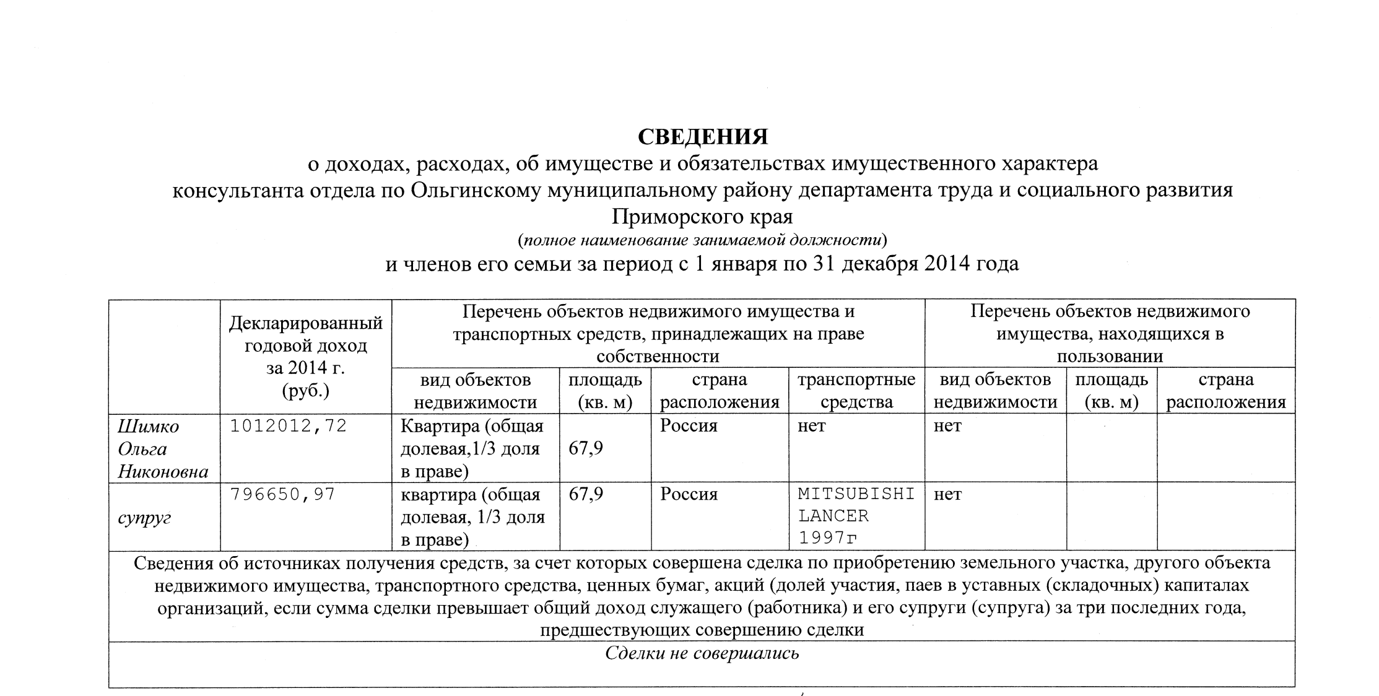

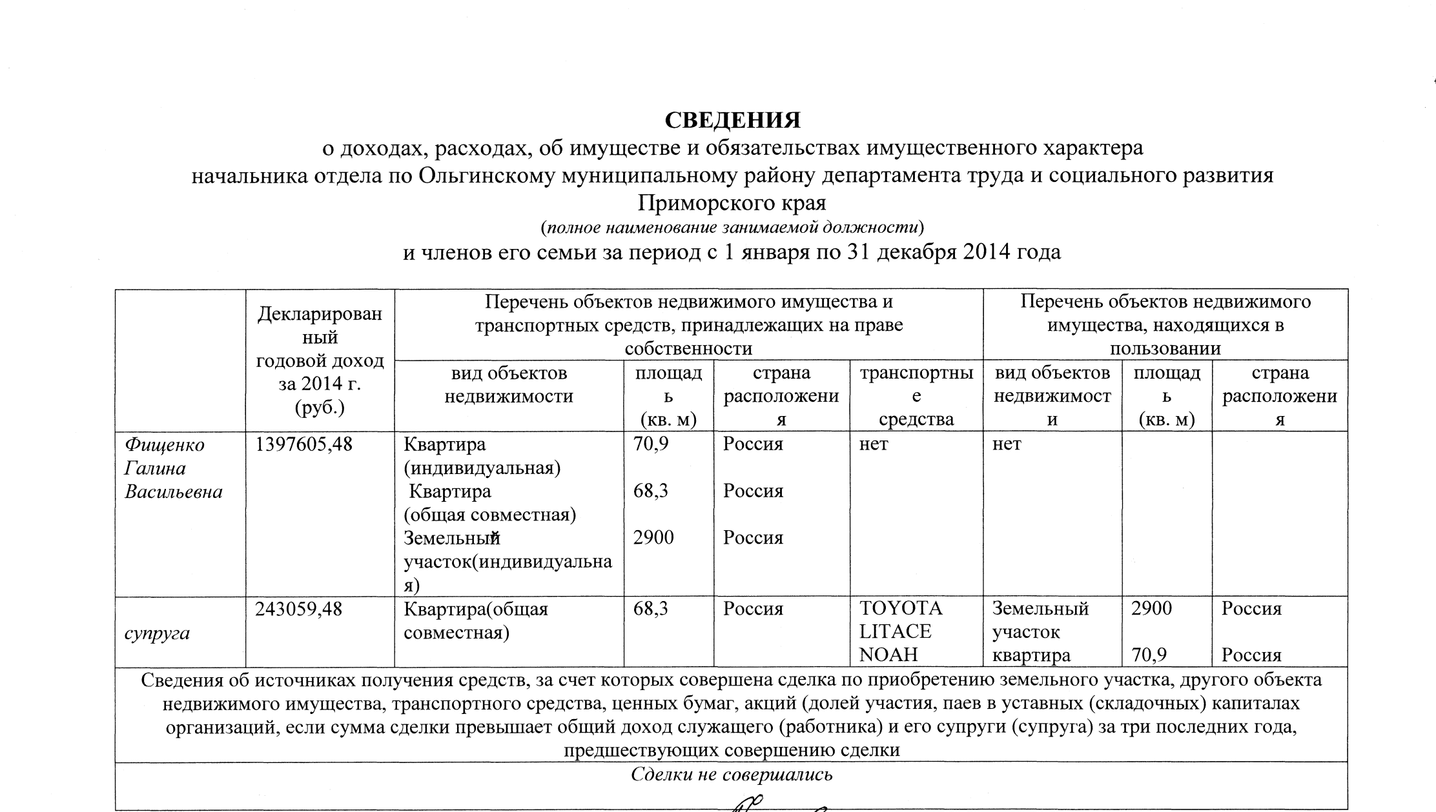

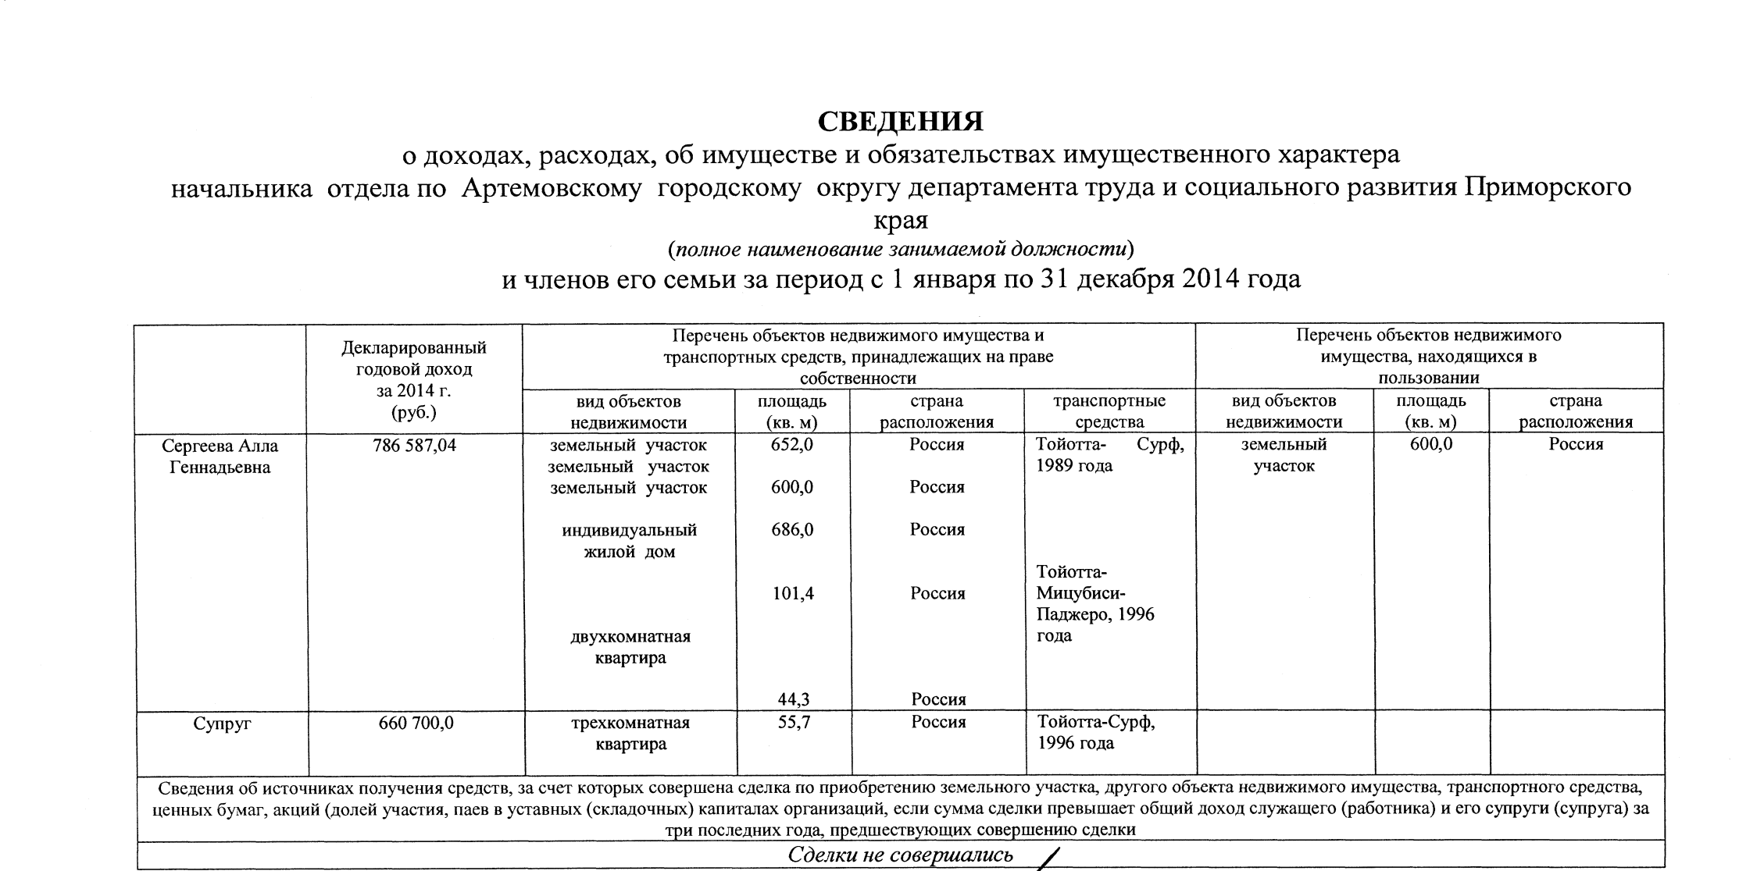

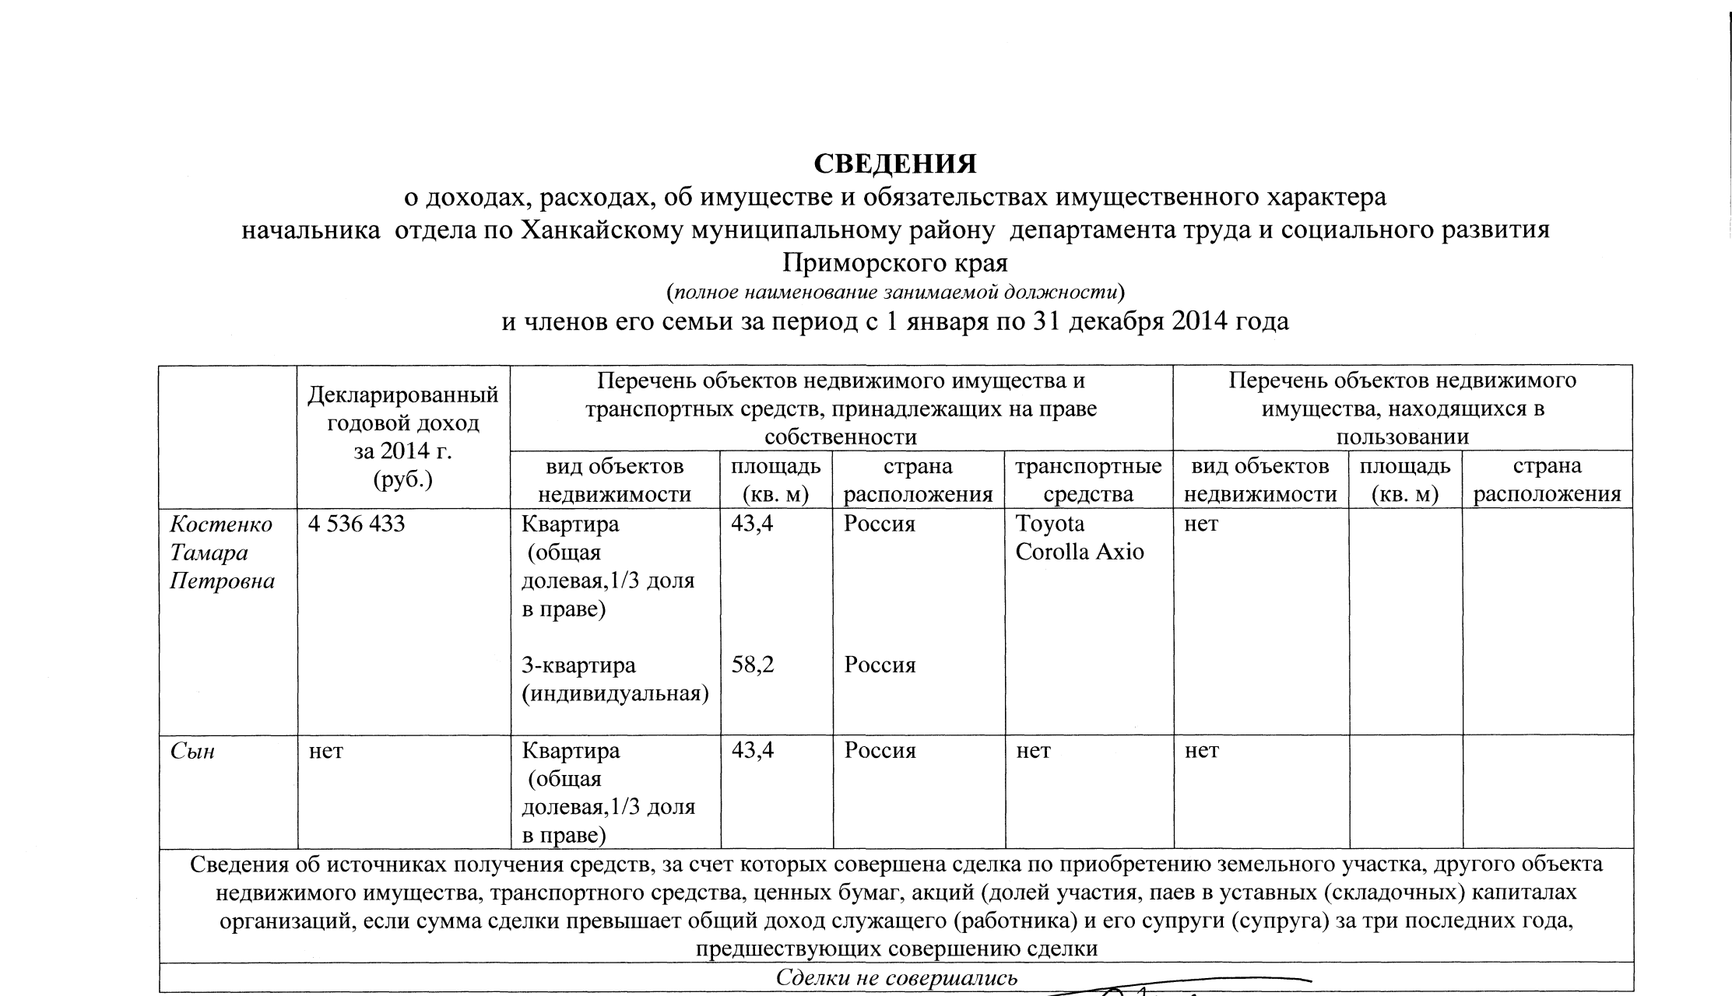

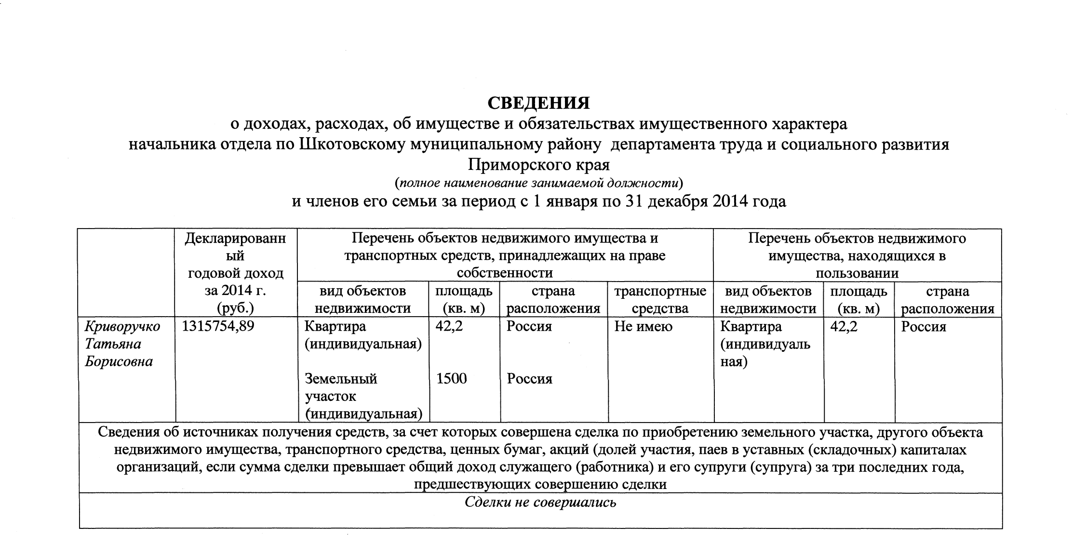

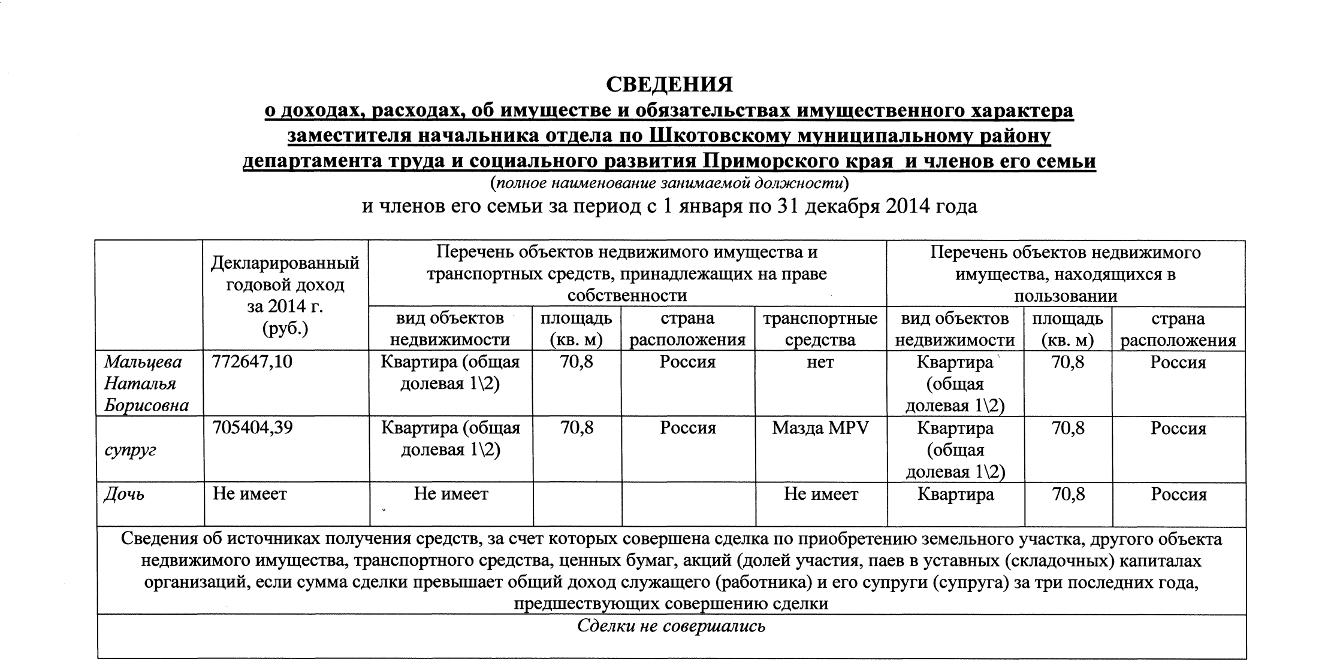

СВЕДЕНИЯ
о доходах, расходах, об имуществе и обязательствах имущественного характера
начальника отдела по Уссурийскому городскому округу департамента труда и социального развития
Приморского края и членов его семьи за период с 1 января по 31 декабря 2014 года

 | Декларированный  годовой доход  за 2014 г.  (руб.) | Перечень объектов недвижимого имущества и  транспортных средств, принадлежащих на праве  собственности |  |  |  | Перечень объектов недвижимого  имущества, находящихся в  пользовании
 | Декларированный  годовой доход  за 2014 г.  (руб.) | вид объектов  недвижимости | площадь  (кв. м) | страна  расположения | транспортные  средства | вид объектов  недвижимости | площадь  (кв. м) | страна  расположения
Заикина Елена Николаевна | 979 040,43 | 1) Квартира (индивидуальная)  2) Квартира  (1/2 доли в общей долевой) | 61,2  59,7 | Россия  Россия | нет | нет
Супруг | 576 316,21 | 1)Квартира (индивидуальная)  2)Дачный земельный участок  (индивидуальная)  3)Гараж (индивидуальная)  4)Гаражи (индивидуальная)  5)Гаражи (индивидуальная)  6)Гаражи (индивидуальная)  7) Здание-мастерские  8)Сауна | 59,0  623,0  18,9  162,8  107,6  203,4  624,1  101,6 | Россия  Россия  Россия  Россия  Россия  Россия  Россия  Россия | 1)Тойота Ланд Круисер;  2)Ниссан Клиппер;  3) УАЗ 469 БГ | 1)Земельный участок  2) Земельный участок | 2202,0  1270,0 | Россия  Россия
Сведения об источниках получения средств, за счет которых совершена сделка по приобретению земельного участка, другого объекта недвижимого имущества, транспортного средства, ценных бумаг, акций (долей участия, паев в уставных (складочных) капиталах организаций, если сумма сделки превышает общий доход служащего (работника) и его супруги (супруга) за три последних года, предшествующих совершению сделки

